Національний технічний університет України
«Київський політехнічний інститут
імені ІГОРЯ СІКОРСЬКОГО»
Приладобудівний
(повнаназваінституту/факультету)
Оптичних та оптико-електронних приладів
^{(повна назва кафедри)}
«На правах рукопису»  УДК 681.784 | «До захисту допущено»  Завідувач кафедри  ________ В. Г. Колобродов  (підпис) (ініціали, прізвище)  “___”_____________2020р.

Магістерська дисертація

зі спеціальності (спеціалізації): 151 Автоматизація та комп'ютерно-інтегровані технології спеціалізації Комп'ютерно-інтегровані оптико-електронні системи та технології)
^{(код і назваспеціальності)}
на тему: __Автоматизована оптико-електронна система приопераційного вимірювання осьової довжини афакічного ока_________________________
Виконала: студентка 2 курсу, групи ПО-91мп
^{(шифр групи)}
Басюк Ганна Петрівна
^{(прізвище, ім’я, по батькові)} ^{(підпис)}
Науковий керівник д.т.н., професор Чиж ІгорГенріхович
(посада, науковийступінь, вченезвання, прізвище та ініціали) ^{(підпис)}
Консультант стартап-проект д.е.н., доцент Бояринова К.С._________
(назварозділу) (науковийступінь, вченезвання, , прізвище, ініціали) ^{(підпис)}
Рецензент. К.т.н. Клочко Т. Р.
(посада, вчене звання, науковий ступінь, прізвище та ініціали) ^{(підпис)}

Засвідчую, що у цій магістерській дисертації немає запозичень з праць інших авторів без відповідних посилань.

Студент _____________
^{(підпис)}
Київ 2020 р.

Національний технічний університет України
«Київський політехнічний інститут імені Ігоря Сікорського»

Інститут/факультет Приладобудівний
(повна назва)
Кафедра оптичних та оптико-електроннх приладів
(повна назва)
Рівень вищої освіти – другий (магістерський) за освітньо-професійною
програмою
Спеціальність 151 Автоматизація та комп'ютерно-інтегровані технології Спеціалізація: Комп'ютерно-інтегровані оптико-електронні системи та технології)
(код і назва)

ЗАТВЕРДЖУЮ
Завідувач кафедри
В.Г. Колобродов
(підпис) (ініціали, прізвище)
« » листопада 2020 р.

ЗАВДАННЯ
на магістерську дисертацію студентки
Басюк Ганни Петрівни
(прізвище, ім’я, по батькові)

- Тема дисертації: Автоматизована оптико-електронна система приопераційного вимірювання осьової довжини афакічного ока

науковий керівник дисертації Чиж Ігор Генріхович, д.т.н., професор ,
(прізвище, ім’я, по батькові, науковий ступінь, вчене звання)
затверджені наказом по університету від « » 20 р. №
- Строк подання студентом дисертації 16 грудня 2020 р.
- Об’єкт дослідження: Приопераційна біометрія ока при хірургічному лікуванні катаракти

- Предмет дослідження: Оптико-електронний автоматизований метод вимірювання задньо-переднього відрізка ока, заснований на тривимірній мікрофотометрії ока «повітряного» зображення освітлено мікроплями на сітківці ока пацієнта
5. Вихідні дані для магістерської дисертації за освітньо-професійною програмою: 1. Метод вимірювання довжини з/п відрізка афакічного ока, викладений в статті Чижа.І.Г. та ін. «Апаратне забезпечення біометрії ока при хірургії катаракти» Вісник Хмельницького національного універсітету 2017, №3, с.165-171. 2. Допустима похибка вимірювання довжини з/п відрізка афакічного ока ±0.1 мм. 3. Діаметр робочої зони на зіниці ока 4-5 мм. 4. Око пацієнта – середньо статистичне з осьовою довжиною ≅ 24 мм. 5. Радіус рогівки 7-8 мм. 6. Варіолінза в складі вимірювача Arctic 39N0. 7. Випромінювання – лазерне монохроматичне з довжиною хвилі λ=0.785 мкм. 8. Вимірювальна зона на зіниці ∅ 5 мм. 9. Відеокамера в складі вимірювача SMX-M71M. 11. Телескопічний розширювач пучка променів після варіолінзи з кутовим збільшенням = 0.625.
6. Перелік завдань, які потрібно розробити: Розділ 1. Огляд методів та апаратних засобів доопераційної та приопераційної біометрії ока . Розділ 2. Опис апаратного засобу, що реалізує вимірювання осьової довжини ока за результатами мікрофотометрії «повітряного» зображення світлової мікроплями на сітківці. Розділ 3. Обгрунтування допустимих помилок вимірювання радіусу рогівки і визначення оптичної сили варіолінзи, при яких забезпечується задана допустима помилка вимірювання осьової довжини афакічного ока. Розділ 4. Дослідження впливу екранування центральної зони зіниці та електричного шуму фотоприймача на допустиму похибку визначення оптичної сили варіолінзи. Розділ 5. Розроблення стартап – проекту.

7. Перелік графічного (ілюстративного) матеріалу: 1. Презентація в Power Point для доповіді на захисті за відображенням результатів досліджень за всіма розділами дисертації. 2. Креслення - Оптична схема апаратного засобу для вимірювання осьової довжини афакічного ока.

8. Орієнтовний перелік публікацій 1. Басюк Г.П., Чиж І.Г. «Сучасні системи для інтраопераційних вимірювань». 2. Чиж І.Г., Басюк Г.П. «Переваги інтраопераційної рефрактометрії»

9. Консультанти розділів дисертації∗
Розділ | Прізвище, ініціали та посада консультанта | Підпис, дата
Розділ | Прізвище, ініціали та посада консультанта | завдання  видав | завдання  прийняв
Розроблення стартап-проекту | Бояринова К.О.
10. Дата видачі завдання 02.11.2020 р.

Календарний план
№  з/п | Назва етапів виконання  магістерської дисертації | Строк виконання етапів  магістерської дисертації | Примітка
1 | Розділ 1 | 11.11.2020
2 | Розділ 2 | 18.11.2020
3 | Розділ 3 | 25.11.2020
4 | Розділ 4 | 09.12.2020
5. | Графічний матеріал | 16.12.2020
6
7 | Попередній захист дисертації | 16.12.2020

Студент Г.П. Басюк___________________
(ініціали, прізвище) (підпис)
Науковий керівник І.Г. Чиж_____________________
(ініціали, прізвище) (підпис)

РЕФЕРАТ

Магістерська дисертаційна робота складається із вступу, чотирьох розділів, загального висновку, списку використаної літератури. Дисертація містить 90 сторінок основного тексту, 37 ілюстрацій, 32 таблиць і 30 посилань. Загальний обсяг роботи – 98 сторінки.
Актуальність теми: існуючі на цей час технології визначення персоніфікованого значення оптичної сили ІОЛ при лікуванні катаракти не гарантують допустиму планову післяопераційну похибку, яка повинна не перевищувати ±0.25дптр. Тому актуальною залишається задача підвищення точності визначення необхідної оптичної сили ІОЛ шляхом пошуку альтернативних методів і апаратних засобів, що вирішують зазначену задачу.
Мета і задачі роботи – розробка та наукове обґрунтування методу та апаратного засобу для об’єктивного вимірювання оптичної складової обсягу псевдоакомодації та залишкової аметропії пресбіопічного та артифакічного ока. Поставлена мета досягається розв’язанням таких наукових задач:
1) Проведення огляду та порівняльного аналізу існуючих методів та апаратних засобів для об'єктивного вимірювання залишкової рефракції та оптичної складової обсягу псевдоакомодації артифакічного та пресбіопічного ока.
2) Обґрунтування та розробка функціональної схеми вимірювача, що реалізує запропонований метод
3) Розробка математичного забезпечення методу мікрофотометрії «повітряного» зображення мікроплями на сітківці ока.
4) Дослідження впливу екранування центральної зони зіниці та електричного шуму фотоприймача на допустиму похибку визначення оптичної сили варіолінзи

Об’єкт дослідження: рефрактометрія афакічного ока при хірургії катаракти.
Предмет дослідження: метод і апаратний засіб для здійснення інтраопераційної рефрактометрії.
Методи дослідження: для вирішення поставлених задач в роботі використовуються: теоретичні основи геометричної оптики, а саме теорія гаусової оптики, теорії ідеальної оптичної системи; комп’ютерне моделювання дії методу та оптичної системи апаратного засобу, що пропонується; комп’ютерне моделювання
процесу рефрактометрії з використанням «схематичного ока».
Наукова новизна одержаних результатів:
- Запропоновано новий метод об'єктивної оцінки залишкової рефракції та довжини фокусної області на основі використання RMS-радіуса розподілу освітленості в повітряному зображенні світлової мікроплями на сітківці ока.
- Вперше розроблено математичний алгоритм виявлення залежності RMS радіуса функції розподілу опромінення у «повітряному» зображенні мікроплями на сітківці від оптичної сили віртуально імплантованого кришталика, а також залежність форми плями на функцію RMS.
Практичне значення одержаних результатів: Результати досліджень дозволяють вдосконалити процедуру оцінки оптичної сили ІОЛ й забезпечити похибку планової післяопераційної рефракції в межах ±0.25 дптр., що сприятиме залученню інвестиції для подальшої реалізації даного проекту.
Апробація результатів дисертації:
- Басюк, Г.П. Сучасні системи для інтраопераційних вимірювань/ ХII Всеукраїнська науково-практична конференція студентів, аспірантів та молодих вчених «Погляд у майбутнє приладобудування», 2019. – С. 79–81.
- Басюк, Г.П. Переваги інтраопераційної рефрактометрії/ XV Всеукраїнська науково-практична конференція студентів, аспірантів та молодих вчених «Ефективність інженерних рішень у приладобудуванні», м. Київ, Україна, 2019. - С. 62–64.
Ключові слова: інтраопераційна рефрактометрія ока, тривимірна мікрофотометрія, «повітряне» зображення мікрозони сітківки.
ABSTRACT
Automated optoelectronic system for preoperative measurement of axial length of aphakic eye.
The master's dissertation consists of an introduction, four chapters, a general conclusion, a list of references. The dissertation contains 90 pages of the main text, 37 illustrations, 32 tables and 30 references. The total volume of work is 98 pages.
Background: the current technologies of determining the person's optical power of the intraocular lens in the treatment of cataracts do not guarantee a tolerable planned postoperative error, which should not exceed ± 0.25 diopters therefore, the task of increasing the accuracy of determining the required optical power of the IOL by finding alternative methods and hardware that solve the problem.
The purpose and objectives of the work - the development and scientific substantiation of the method and hardware for objective measurement of the optical component of the volume of pseudo-accommodation and residual ametropia of the presbyopic and artifactic eye. This goal is achieved by solving the following scientific problems:
1) Review and comparative analysis of existing methods and hardware for objective measurement of residual refraction and the optical component of the volume of pseudo-accommodation of the artifact and presbyopic eye.
2) Substantiation and development of the functional scheme of the meter that implements the proposed method
3) Development of mathematical support for the method of microphotometry of the "air" image of microspots on the retina.
4) Creation of an experimental setup to verify the technical implementation of the method of three-dimensional microphotometry of "air" image with microspots.
5) Investigation of the influence of shielding of the central zone of the pupil and electrical noise of the photodetector on the allowable error in determining the optical power of the variolens

Research methods: to solve the tasks using the theoretical foundations of geometric optics are used, namely, the theory of Gaussian optics, the theory of an ideal optical system; computer simulation of the method and optical system of the proposed hardware; computer simulation of the refractometry process using the "schematic eye".

Scientific novelties of the results are:
1. A new method of objective estimation of residual refraction and length of the focal region based on the use of RMS-radius of light distribution in the aerial image of light microspots on the retina is proposed.
2. For the first time a mathematical algorithm for detecting the dependence of the RMS radius of the radiation distribution function in the "air" image of microspots on the retina on the optical power of a virtually implanted lens, as well as the dependence of the spot shape on the RMS function.

Testing Results thesis.
- Basyuk, G.P. Modern systems for intraoperative measurements / XII All-Ukrainian scientific-practical conference of students, graduate students and young scientists "Look into the future of instrument making", 2019. - P. 79-81.
- Basyuk, G.P. Advantages of intraoperative refractometry / XV All-Ukrainian scientific-practical conference of students, graduate students and young scientists "Efficiency of engineering solutions in instrument making", Kyiv, Ukraine, 2019. - P. 62-64.

Keywords: intraoperative refractometry of the eye, three-dimensional microphotometry, "aerial" images of the microzone of the retina.

ЗМІСТ
ПЕРЕЛІК УМОВНИХ СКОРОЧЕНЬ 10
ВСТУП 11
РОЗДІЛ 1. ОГЛЯД МЕТОДІВ ТА АПАРАТНИХ ЗАСОБІВ ДООПЕРАЦІЙНОЇ ТА ПРИОПЕРАЦІЙНОЇ БІОМЕТРІЇ ОКА 12
1.1. Особливості захворювання катаракта. 12
1.2. Лікування катаракти. 16
1.2.1. Системи лазерної хірургії катаракти. 17
1.3. Апаратні засоби доопераційної біометрії. 18
1.3.1. Вимірювання кривизни поверхні рогівки. 19
1.3.2. Вимірювання довжини ока. 20
1.4. Приопераційна біометрія ока. 25
Висновок до розділу 1 34
РОЗДІЛ 2. ОПИС АПАРАТНОГО ЗАСОБУ, ЩО РЕАЛІЗУЄ ВИМІРЮВАННЯ ОСЬОВОЇ ДОВЖИНИ ОКА ЗА РЕЗУЛЬТАТАМИМІКРОФОТОМЕТРІЇ «ПОВІТРЯНОГО» ЗОБРАЖЕННЯ 35
2.1. Мета та опис способу вимірювання осьової довжини оптичної системи ока. 36
2.2. Ключовий елемент автоматизованої системи вимірювання осьової довжини ОС ока. 40
Висновок до розділу 2 43
РОЗДІЛ 3. Обґрунтування допустимих помилок вимірювання радіусу рогівки і визначення оптичної сили варіолінзи, при яких забезпечується задана допустима помилка вимірювання осьової довжини афакічного ока. 44
3.1. Фактори, що спричиняють похибки вимірювання осьової довжини оптичної системи ока. 44
3.1.1. Вплив електричного шуму на похибки відтворення значень функції RMS_{r}(Φ_{k}). 44
3.1.2. Вплив електричного шуму на похибки визначення координат центроїду світлової мікроплями. 46
3.1.3. Вплив похибок визначення координат центроїду на RMSr 47
3.1.4. Вплив електричного шуму на випадкову складову RMSr. 48
3.2. Аналіз впливу випадкової складової функції RMS(Ф_{var}) на похибку визначення Ф ІОЛ 49
3.3. Оцінка допустимих похибок вимірювання параметрів l, d₁ , S’₁ , що впливають на похибку визначення Ф ІОЛ 55
3.3.1. Оцінка допустимих похибок вимірювання параметрів r, f_{var}, γ , що впливають на похибку визначення довжини ока l 60
Висновκи до рοзділу 3 62
РОЗДІЛ 4. Дослідження впливу екранування центральної зони зіниці та електричного шуму фотоприймача на допустиму похибку визначення оптичної сили варіолінзи. 63
4.1. Аналіз впливу геометричної форми на функцію RMS_{r}(Ф_{var}) світлової зони на рогівці ока. 63
РОЗДІЛ 5. РОЗРОБЛЕННЯ СТАРТАП – ПРОЕКТУ «Автоматизована оптико-електронна система приопераційного вимірювання осьової довжини афакічного ока» 75
5.1. Опис ідеї проекту 75
5.2. Технологічний аудит ідеї проекту 78
5.3. Аналіз ринкових можливостей запуску стартап-проекту 79
5.4. Розроблення ринкової стратегії проекту 89
5.5. Розроблення маркетингової програми стартап-проекту 92
Висновки до розділу 5 96
Загальний ВИСНОВОК 97
СПИСОК ВИКОРИСТАНОЇ ЛІТЕРАТУРИ 98
ДОДАТКИ 101

ПЕРЕЛІК УМОВНИХ СКОРОЧЕНЬ

ІОЛ - інтраокулярна лінза;
Ф - оптична сила;
ПЗВ – передньозадня вісь
AL (L) - осьова довжина ока;
ACD - глибина передньої камери;
К - кривизна рогівки;
С - глибина передньої камери;
УЗ - ультразвук;
ОСТ - оптична когерентна томографія;
RMS - середнє квадратичне значення;
дптр - діоптрії;
ВЛ – варіолінзи.
ФП – фотоелектричний приймач

ВСТУП
Відомо, що з віком багато людей стикаються з проблемою погіршення якості зору. Це пов'язано з перенесеними захворюваннями та віковими змінами, що відбуваються у оптичних середовищах ока. Через це вже у віці після 45 років спостерігається втрата природньої функції акомодації, через що око стає пресбіопічним. Ще одним фактором, який призводить до втрати функції акомодації, є катаракта – досить розповсюджена патологія ока у людей похилого віку і людей, які наближаються до похилого віку. В наслідок катаракти крізь око не проходить достатньо світла, до того ж воно розсіюється через що якість та чіткість зору частково, а інколи і повністю втрачається. Спосіб лікування катаракти – хірургічна операція по заміні природнього кришталика на штучний – інтраокулярну лінзу (ІОЛ). При повній чи частковій втраті акомодаційної функції постає задача її штучного відновлення. Відновлення функції акомодації пресбіопічного чи артифакічного ока можливе шляхом імплантації в око спеціальних ІОЛ, наприклад дифракційних. В них витягнута форма фокусної області забезпечує певний обсяг псевдоакомодації .
Проте відомі на цей час методи та існуючі апаратні засоби практично не мають функції точного і об'єктивного визначення оптичної складової обсягу псевдоакомодації, яка виникає в результаті імплантації ІОЛ, що звужує можливості ефективного відновлення втраченої акомодації. Сучасна рефрактометрія ока також, нажаль, не здатна відділяти із результатів вимірювань рефракції ока вказану складову обсягу псевдоакомодації.
Тому актуальною задачею є створення та наукове обґрунтування нового об’єктивного методу визначення оптичної складової обсягу псевдоакомодації, довжини фокусної області та залишкової аметропії пресбіопічного та артифакічного ока. Вирішення цієї наукової задачі створить умови для підвищення ефективності імплантації ІОЛ за рахунок штучного розширення обсягу псевдоакомодації артифакічного ока та позбавить пацієнтів від незручностей та психологічного дискомфорту, пов'язаного із використанням декількох пар окулярів.

РОЗДІЛ 1. ОГЛЯД МЕТОДІВ ТА АПАРАТНИХ ЗАСОБІВ ДООПЕРАЦІЙНОЇ ТА ПРИОПЕРАЦІЙНОЇ БІОМЕТРІЇ ОКА

Особливості захворювання катаракта.

Катаракта – це прогресуюче безболісне помутніння кришталика ока. Більшість катаракт пов’язані з віком – вона виникає завдяки нормальним змінам в очах у міру дорослішання [2]
В нормальному оці світло входить і проходить через кришталик. Лінза фокусує це світло в чітке зображення на сітківці, яка передає зображення через зоровий нерв до мозку. Якщо кришталик затуманений через катаракту, зображення буде розмитим. Інші захворювання, такі як міопія, також викликають нечіткий зір, але катракта викликає деякі відмінні ознаки і симптоми [1].

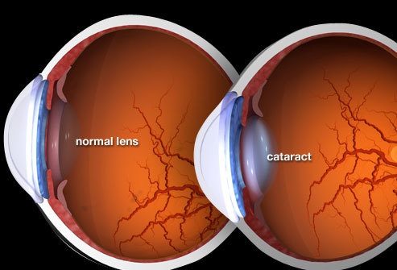
Рис. 1.1.1. Око з нормальним кришталиком та з катарактою.

Типи катаракти:
- Ядерна катаракта – найбільш поширена форма катракти. Вона утворюється в центрі кришталика ока, поступово погіршуючи і впливаючи на зір.
- Кортикальна катаракта впливає на зовнішні краї кришталика. Вона змушує вас відчувати більше яскравих відблисків, що затруднює водіння вночі.
- Задня субкапсулярна катаракта розвивається вздовж задньої частини кришталика. Вона, як правило, розвивається набагато швидше, ніж інші, особливо впливаючи на зір навколо яскравого світла і кольорів [3].
Симптоми катаракти:
- Нечіткий зір.
Розмитий зір на будь-якій відстані – найчастіший симптом катаракти. Зображення може виглядати туманним, непрозорим. З часом, коли катаракта погіршується, на стіківку потрапляє менше світла. Людям з катарактою може бути особливо тяжко вночі бачити та водити автомобіль [1].
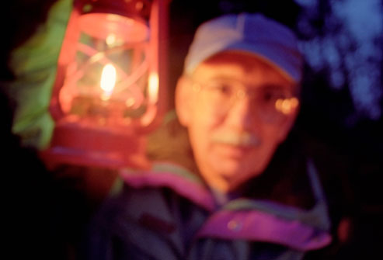
Рис. 1.1.2. Симптом катаракти: нечіткий зір.
- Відблиски.
Ще один ранній симптом катаракти – це відблиски або чутливість до світла. Можуть бути проблеми з зором при яскравому сонячному світлі. Внутрішнє освітлення, яке раніше не турбувало, може здатись занадто яскравим або мати ореол. Нічне водіння може стати проблемою через світло вуличних ліхтарів та світла зустрічних фар [1].

Рис 1.1.3. Симптом катаракти: відблиски.

- Двоїння в очах.
Інколи катаракта може викликати двоїння в очах (також відоме як диплопія), коли ви дивитесь одним оком [1].

Рис. 1.1.4. Симптом катаракти: двоїння в очах.

- Зміна кольорів.
Катаракта може повпливати на кольоровий зір, через що деякі відтінки можуть виглядати бляклими. Зір може поступово набувати коричнуватий або жовтуватий відтінок. Спочатку можна не помітити цього знебарвлення, але з часом може стати тяжче розрізняти синій та фіолетовий кольори [1].

Рис. 1.1.5. Симптом катаракти: зміна кольорів.

Лікування катаракти.

Найефеткивнішим методом лікування катаракти у всьому світі є хіругічне втручання. Сучасні технології дозволяють усунути катаракту на будь-якій стадії розвитку. Операція, яка проводиться в амбулаторних умовах, безпечна надзвичайно ефективна для покращення зору [18].
Є два основних типи хірургії катаракти. Найбільш поширений тип називається факоемульсифікація. Лікар робить крихітний надріз в оці і розбиває кришталик ультразвуком. Кришталик видаляється, і, на його місце імплантується інтраокулярна лінза (ІОЛ) [18].
Останні розробки в хірургії катаракти дозволяють коректувати зір як на ближнє, так і на дальнє бачення. Вони зводять до мінімуму або усувають необхідність в окулярах для читання після операції. Звичайні «монофокальні» лінзи підходять лише для зору на відстань, тобто окуляри для читання все ще потрібні після операції. Мультифокальні ІОЛ можуть бути варіантом у деяких пацієнтів для покращення зору як на дальнє, так і на ближнє бачення. Існують торичні імплантанти для корекції астигматизму [18].
Інтраокулярна лінза забезпечить безперешкодне поширення світла від рогівки до сітківки. Проте око з імплантованою лінзою втрачає акомодаційну здатність. В такому випадку пацієнту доведеться користуватись одними або навіть декількома окулярами, щоб мати змогу бачити об’єкти зблизька та віддалені. Тому перед операцією відбувається відповідальний етап – розраховують оптичну силу ІОЛ таку, яка забезпечить оку еметропію, або по бажанню невелику короткозорість для спостережень об’єктів зблизька. Ще один негативний наслідок некоректного розрахунку оптичної сили ІОЛ – це анізейконія – стан, при якому один і той же об’єкт на сітківках правого і лівого ока має різний розмір [18].
Розрахунок точного значення оптичної сили потребує наявності точних даних геометричних та оптичних параметри оптичних елементів і оптичних середовищ конкретного ока. Так, на приклад, потрібно мати дані про довжину ока вздовж візуальної осі, розташування ІОЛ вздовж цієї осі, параметри геометричної форми передньої поверхні рогівки після факоемульсифікації, геометричні й оптичні параметри самої інтраокулярної лінзи, показники заломлення рідини, якою заповнять передню камеру після операції та показник заломлення скловидного тіла [18].
Можна відмітити, що існуюча технологія доопераційного визначення оптичної сили інтраокулярної лінзи ще не забезпечує бажаного результату. Тому проблема подальшого вдосконалення методів апаратного забезпечення для точного розрахунку потрібного значення оптичної сили ІОЛ не тільки не втратила актуальності, а й її вирішення має важливе практичне значення.
Аналізуючи причини, що призводять до похибок післяопераційної рефракції, побачимо, що існує декілька діючих факторів: обмежена фактична точність доопераційних біометричних вимірювань, обмежені можливості доопераційного прогнозування точного розміщенні ІОЛ в оці пацієнта після її імплантації, методичні похибки самих формул розрахунків оптичної сили ІОЛ, зміни геометричних параметрів ока після видалення кришталика та заповнення передньої камери та кришталикового міхура рідиною, щоб підтримувати тиск потрібний тиск в оці. Останнє може призвести до істотних розбіжностей між геометричними параметрами ока, які виміряли до операції від фактичних значень цих параметрів, які змінились після хірургічного втручання.
    - Системи лазерної хірургії катаракти.
Приклади систем лазерної хірургії катаракти:
- LenSx. Система LenSx (Alcon) схвалена для розрізів рогівки, капсулотомії та фрагментації кришталика (катаракти) [4].
- LensAR. Лазерна система LensAR (LensAR, Inc.) схвалена для розрізів рогівки, капсулотомії і фрагментації кришталика (катаракти). «AR» означає «доповнена реальність», яка відноситься до запатентованої технології візуалізації, яка збирає безпрецедентний спектр біометричних даних, а потім відтворює складну тривимірну модель анатомії ока кожного пацієнта, згідно компанії [4].
- Victus. Фемтосекундна лазерна платформа Victus (Bausch + Lomb) також схвалена для розрізів рогівки, капсулотомії і фрагментації кришталика при лазерної хірургії катаракти. За заявою компанії, система Victus оснащена запатентованою технологією Advanced Docking Technology, яка зводить до мінімуму можливість нахилу або спотворення ока і забезпечує точне вирівнювання, призначене для підтримки природної форми ока під час хірургії катаракти з допомогою лазера [4].
- Femto LDV. За заявою компанії, фемтосекундна лазерна система Femto LDV (Ziemer Ophthalmic) пропонує більш високу частоту повторення лазерного променя для більш швидких процедур, низьку енергію на лазерний імпульс для більш щадного лікування і перекриваються лазерні плями для високої точності і передбачуваності [4].
Всі ці системи для лазерної хірургії катаракти показали відмінні результати в клінічних випробуваннях. Вибір лазера, який ваш хірург вибрав для своєї практики, залежить від особистих переваг і інших факторів [4].
Хірурги з лікування катаракти, що використовують лазери, кажуть, що їх переваги особливо очевидні, коли мова йде про високотехнологічні імплантати преміум-класу, такі як коригуючі пресбіопію мультифокальні ІОЛ і акомодаційні ІОЛ. Переваги включають найкраще розміщення лінз і, отже, більш точні візуальні результати [4].

Апаратні засоби доопераційної біометрії.

Сучасні методи видалення катаракти наразі дуже надійні і мають відмінну відтворюваність. Ключовим компонентом успішного результату є здатність розрахувати оптичну силу імплантованої ІОЛ, яка використовується для заміни природного кришталика [5].
Заломлююча сила людського ока залежить від трьох чинників: кривизни поверхні рогівки, оптичної сили штучного кришталика (і того, де він буде розміщений) і довжини ока. Під час операції з видалення катаракти встановлюється інтраокулярна лінза (ІОЛ) [5].
Біометрія – це процес вимірювання рефракції рогівки ока до операції, довжини оптичної осі ока, а також положення природного кришталика пацієнта. Неточність в будь-якому з цих вимірів призведе до непередбачуваної післяопераційної помилки рефракції [5].

Вимірювання кривизни поверхні рогівки.
Основна оптична мета рогівки - заломлення і фокусування світлових променів. Найбільший обсяг інформації про форму рогівки, а точніше її відхилень від сфери, надає метод кератотопографії, який реалізовано у багатьох вимірювальних офтальмологічних приладах. Суть методу полягає в тому, що перед оком встановлюють диск Пласідо. Диск Пласідо являє собою пристрій, що складається з концентричних кілець (зазвичай білі кільця на чорному тлі) (рис. 1.3.1.а) [6].

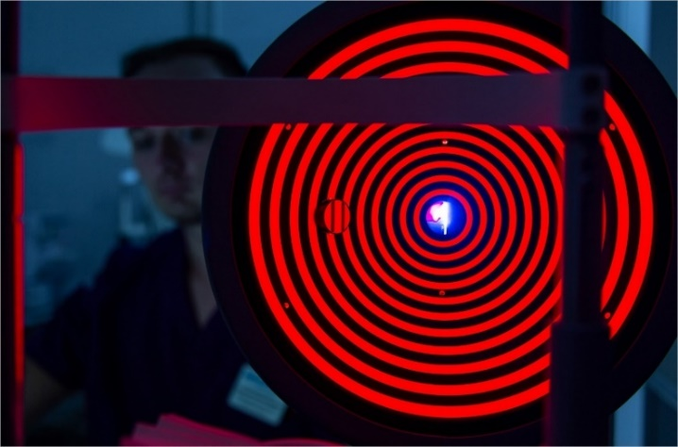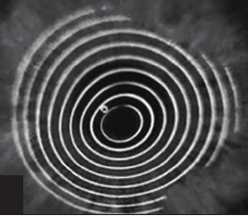
а) б)

r
s'
s''’
С
F
l'
f'

f’'_{об}
z'
h
CCD-камери
матриця
Об'єктив
Мікродіафрагма
Екран з кільцямиПласідо

Рогівка
s

l
F/_{об}

в)
Рис.1.3.1.Схема до пояснення дії сучасних вимірювачів параметрів геометричної форми поверхні рогівки – радіусу кривизни, сферо-циліндричності та інше.
а) екран з кільцями Пласідо, встановлений перед оком пацієнта;
б) дзеркальне рогівкове зображення кілець Пласідо, зареєстроване CCD-камерою;
в) схема відтворення топографії поверхні рогівки за допомогою кератотопографера.

Вимірювання довжини ока.
При розрахунку сили ІОЛ вирішальне значення має точність вимірювання осьової довжини. Похибка вимірювання 1 мм може призвести до еквівалентної помилки потужності 3,00D.
Біометричні методи умовно діляться залежно від принципу вимірювання довжини ока людини:
- Хвильові (на основі акустичних хвиль і випромінюванні ближнього інфрачервоного випромінювання )

- Ультразвукова біометрія (А, B і 3D методи)
- Ультразвукова біомікроскопія
- Лазерна чи когерентна біометрія
- Оптичні (за рахунок формування оптичних проекцій і зрізів).
- Фотоофтальмометрія
- Принцип розділення оптичних зрізів за допомогою зрізів
- Принцип шаймпфлюга [6].
Перевага УЗ-сканування - воно дозволяє здійснити сканування ока від рогівки до сітківки при непрозорому кришталику, враженому катарактою. Проте метод все ж має недолік – потреба забезпечити механічний контакт випромінювача А-сканера з рогівкою, див. рис.1.3.2.
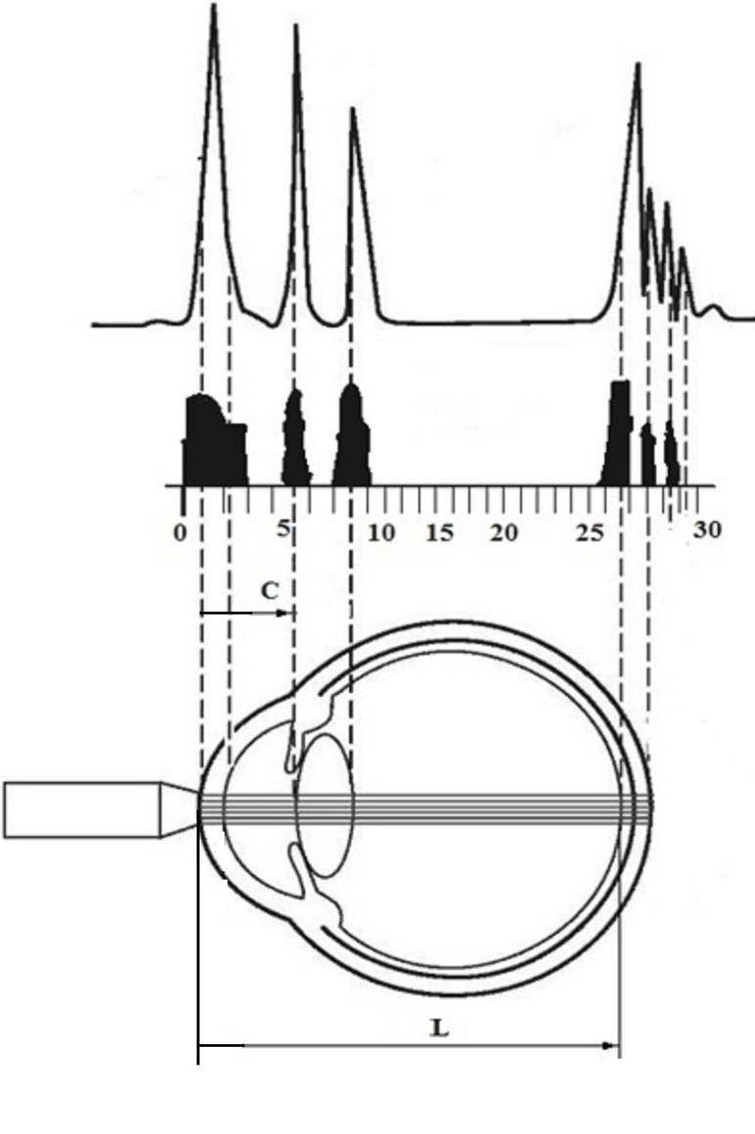
Рисунок 1.3.2. Ультразвукове А-сканування ока з метою вимірювання довжини ока
Прижимання приладу до рогівки призведе до неприпустимих похибок вимірювання дοвжини передньої камери (С) та передньо-заднього відрізка (L) [8,9].
Іншим методом вимірювання довжини ока, який найбільш поширений в новітній медицині, є оптична когерентна томографія (ОКТ) [6, 10, 28]. Це неінвазивний і дуже точний метод дослідження.
Сенс ОКТ полягає у вимірюванні часу затримки світла, відбитого від досліджуваної тканини. Так як сучасні прилади не дозволяють виміряти даний параметр безпосередньо на таких невеликих просторових відрізках, робота ОКТ будується на принципах світлової інтерферометрії. Донедавна основою для всіх когерентних томографів був інтерферометр Майкельсона. Джерелом світла має бути промінь з низькою κогерентністю. З допомогою світлоподільника світловий промінь ділиться на дві рівні частини, одна з яких спрямована на досліджувану структуру, інша - на рухоме дзеркало (опорне плече). Дослідник рухає робочу частину приладу, для того, щоб переконатися, що відстані до обох об'єктів однакові. Потім відбиті промені, реєструються фотодетектором, підсумовуються завдяки комп’ютерному моделюванню, що призводить до ефекту інтерференції. Отримавши амплітуду інтерферуючої світлової хвилі, отримаємо характеристику відбиття конкретної точки дοсліджуваного об'єкта. Потім опорне плече зміщують і проводиться дослідження наступних точок. Результатом є однοвимірний А-скан (axial scan). Двовимірне зображення, яке отримане підсумовуванням декількох А-сканів, аналогічне ультразвуковому дослідженню, називається В-сканом [7,28].
На рис 1.3.3. показано спрощену схему оптичного вимірювача відрізків С, L. Оптичний вимірювач складається з джерела світла з коліматором, інтерферометра Майкельсона з референтним рухомим дзеркалом, фотоприймача з аналізатором електричного сигналу, підключеного до комп’ютера. Випромінювач в даному вимірювачі має згенерувати світло з низькою повздовжньою просторовою когерентністю, довжина якого має бути на рівні допустимої похибки вимірювання даних відрізків – однієї десятої, чи навіть сотої міліметра. Світлоподільник відбиває частину світлового потоку на референтне дзеркало, а другу частину - в оκо пацієнта. Світлові хвилі, які відбились від референтного дзеркала і відбились від оптичних поверхонь ока, утворять в зоні фотоприймача інтерференційну картину, яка рухається, що перетвориться одноелементним фотоприймачем у відповідний електричний сигнал. Коли довжина оптичного шляху від референтного дзеркала до фотоприймача рівна довжині оптичного шляху від однієї поверхні ока до фотоприймача, а інтерференційна картина, через когерентність даних хвиль, із нестаціонарної перетвориться у стаціонарну [7,28].
На виході фотоприймача відбувається імпульсне збільшення амплітуди гармонічнοго сигналу, рис 1.3.3. Якщκ референтне дзерκало має постійну швидкість переміщення вздовж осі – , тоді доплерівська частота цього гармонічного сигналу визначатиметься за формулою , де - дοвжина хвилі світла. Положення дзеркала на осі – координата , за якої спостерігатиметься перше збільшення амплітуди гармонічного сигналу за рахунок відбиття світла від передньої поверхні рогівκи, є початком визначення відрізків C,L та інших відрізків [7,28].

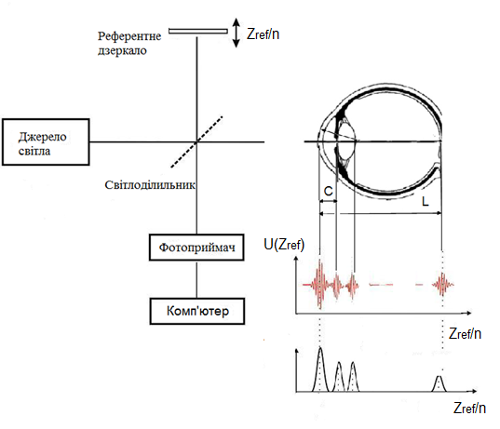
Рисунок 1.3.3. Низько когерентна томографія оптичної системи ока з метою вимірювання відрізків C, L та інших
Кардинальною зміною в технологіях оптичної когерентної томографії стало впровадження в практику спектральних інтерферометрів з використанням перетворення Фур'є. Вони відріхняються від інтерферометра Майкельсона наявністю спектрометра та високошвидкісної CCD - камери. Джерело світла утворює низькокогерентний промінь, який містить кілька довжин хвиль. При цьому світло ділиться на дві рівні частини, одна з яких відбивається від фіксованого опорного плеча (дзеркала), друга - від досліджуваного об'єкта. Потім сигнали підсумовуються, а інтерферометричний промінь світла розбивається на складові частини спектра, які одночасно реєструються CCD-камерою. Отриманий інтерференційний спектр складається з набору світлових хвиль, що відбиваються від різних по глибині ділянок досліджуваного об'єкта. Потім з набору даних, отриманого шляхом математичного перетворення Фур'є виділяються частотні складові, з яких формується А-скан [7,28].
Таким способом, отримання лінійного скану відбувається не послідовним випромінюванням властивостей, що відображається кожною окремою просторовою точкою, а одночасно. Глибина сканування при цьому дорівнює зоні когерентності [7,28].
Оптична когерентна томографія може забезпечити високу чутливість виявлення слабких відбиттів на різній глибині в тканинах, оскільки вона базується на інтерферометрії слабкої когерентності і вимірює не інтенсивність оптичного променя, а його поле [7,28].
На закінчення, можна сказати, що на методи передопераційної біометрії також впливає наявність в хворому оці враженого катарактою кришталика. Це, в свою чергу. впливає на процес розрахунку та призводить до похибок. Тому ці методи є обов’язковими для визначення оптичної сили ІОЛ, але вони не гарантують високу точнвість вимірювання. Для вирішення цієї проблеми було розроблено методи та прилади для визначення або уточнення заздалегідь розрахованої оптичної сили ІОЛ, які проводяться під час операції після проведення факоемульсифікації, коли в оці відсутній кришталик та використовують аберометрію [7,28].

Приопераційна біометрія ока.

Один з найбільш цікавих підрозділів рефракційної хірургії катаракти починає привертати увагу провідних хірургів. Він включає в себе інструменти і прилади, призначені для проведення інтраопераційних вимірювань [16,17].
Вдосконалена оптична і лазерна біометрія, складні доопераційні тести, додатки або веб-сайти для розрахунку і вибору ІОЛ, фемтосекундні лазери, розширення вибору торичних ІОЛ, мультифокальних ІОЛ та розміщення ІОЛ – це лише деякі з новітніх технологій, які доступні офтальмологам [16,17].
Такі нові системи повинні використовуватись, коли хірург працює, щоб забезпечити зворотній зв'язок, дані і візуальні інструкції для вибору оптичної сили ІОЛ, розміщення лімбів з розслабляючими розрізами, торичних ІОЛ для осьового позиціювання та центрування ІОЛ [16,17].

Cистема рефрактометрії ORA (Optiwave Refractive Analysis) від компанії Alcon
Система ORA, найймовірніше, є найбільш розвиненою з технологій в цій категорії і на сьогоднішній день використовується більш як 150 практикуючими спеціалістами, в основному Сполучених Штатах Америки.
На рисунку 1.4.1. показано систему ORA [16,17].
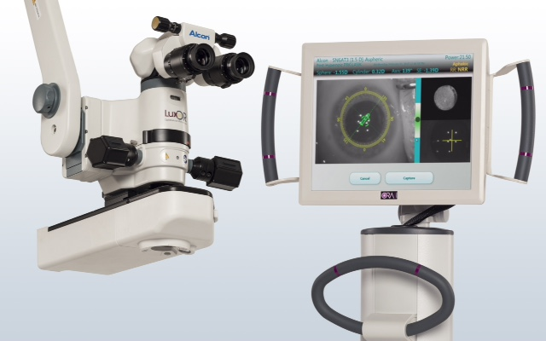
Рисунок 1.4.1. Система ORA
В аберометрі ORA використано датчик, який діє на основі аналізу геометричних спотворень картини “ковдри” Талбота. “Ковдра” Талбота є інтерференційною картиною, що утворюється плоскою світловою хвилею після її проходження через дві ідентично схрещені дифракційні ґратки Рончі. Якщо через ґратки проходить ідеально плоский фронт світлової хвилі, то інтерференційна картина геометрично подібна до муарової картини схрещених ґраток. При надходженні у ґратки деформованого фронту інтерференційна картина геометрично спотворюється, що дає змогу відтворювати функцію деформації [16,17].
Через те, що деформація фронту виникає внаслідок його проходження через всю оптичну систему ока від сітківки до рогівки, спотворена інтерференційна картина дозволяє адекватно відтворити абераційні параметри ока [16,17].
Реєстрація інтерференційної картини здійснюється фотоприймачем, світлочутлива поверхня якого розміщена на відстані Z від дифракційних ґраток. Швидкість роботи такого аберометра практично визначається інтервалом часу для реєстрації “ковдри” Талбота і для виконання математичної обробки зображення “ковдри” та розрахунків амплітуд абераційних мод ока комп’ютером аберометра [15].
Пристрій захоплення зображень підключається з нижньою частиною хірургічного мікроскопа і використовує інтерферометрію Talbot- Moiré для інтраопераційного вимірювання рефракційного статусу ока під час операції. За допомогою ORA можна спостерігати за якістю слізної плівки, контролювати, щоб вимірювання були зосереджені на візуальній осі пацієнта, і отримувати точні дані рефракції в реальному часі [16,17].
Дані рефракції ока система може збирати в афакічному і псевдоафакічному станах, які потім відображаються на сенсорний екран. ORA використовує афакічні дані для розрахунку рекомендацій на основі алгоритмів, запатентовані біометричні формули і номограми для вибору правильної оптичної сили ІОЛ. Псевдоафакічні дані корисні для позиціонування торичних ІОЛ [16,17].
ORA є важливим фактором у підборі ІОЛ хірургів катаракти і прийнятті рішень. Існують дослідження, які яскраво демонструють цінність ORA у хворих на катаракту. Із загального числа 246 очей в 68% випадків система ORA або впливала (38%) на розрахунок ІОЛ, або була обрана (30%) в порівнянні з доопераційним розрахунком оптичної сили ІОЛ. В інших 13% ORA підтвердила доопераціний розрахунок оптичної сили ІОЛ [16,27].

Система хірургічного наведення TrueGuide компанії TrueVision®
Система TrueGuide – це технологія хірургічного наведення, показана на рисунку 1.4.2. Всі системи поставляються з 3-D і 2-D можливістю запис /редагування, а також окремі пристрої TrueVision 3-D можуть бути налаштовані на будь-який існуючий мікроскоп [16,17].

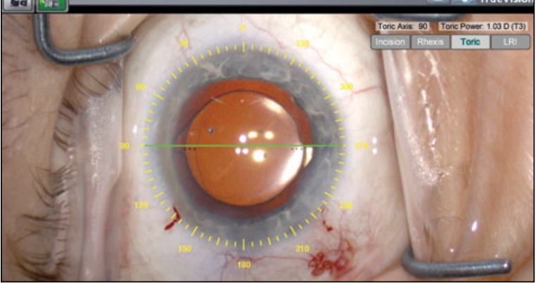
Рисунок 1.4.2. Комп’ютерна система TrueGuide

Попередньо операційне зображення ока імпортується в цифровому вигляді і реєструється до живого трьохвимірного зображення в операційній для того, щоб компенсувати циклоторсію. Окрім цього, система працює зі світлодіодним аналізатором рогівки Cassini (i-Optics). За такої інтеграції система TrueVision 3-D надає топографічні та астигматичні значення, також зображення райдужки і кольорове зображення ока з високою роздільною здатністю.
Зображення райдужки використовується для автоматичної реєстрації циклоторсії і відслідковування ока в реальному часі [16,17].
Завдяки трьохвимірному відстеженню в режимі реального часу хірург можне спостерігати за оком в 3-D на екрані. Різноманітні цифрові накладання зображень можуть бути виразно та послідовно відображатися на оці [16,17]. Програмне забезпечення автоматично пропонує вісь первинного розрізу, торичну потужність і вісь ІОЛ або довжину дуги, а також вісь для розрізів лімбів (LRI), залежно від величини астигматизму та хірургічного плану. Програмне забезпечення використовує повністю настроюваний профіль лікаря, призначений для створення хірургічних планів, які є унікальними для преференцій хірурга, таких як робоче положення та хірургічний астигматизм [20].
В даний час доступні програмні шаблони для визначення розміру і розташування капсулорексису, оптичної зони/осі/довжини і торичного вирівнювання ІОЛ. Нерозділене накладання зображень допомагає знайти центр зіниці для центрування ІОЛ. Хірург має змогу дивитись на 3-D екран або через окуляр при використанні TrueVision [16,17].
Остання інтеграція оголошена нещодавно на зборах Американської спільноти катаракти та рефракційної хірургії (ASCRS) в Бостоні для цієї технології – поєднання програмного забезпечення TrueGuide для планування хірургічних операцій , даних рогівки Cassini (Рисунок 1.3.3) і візуалізації райдужної оболонки в лазер Lensar, щоб допомогти хірургам планувати розміщення лазерного розрізу [16,17].
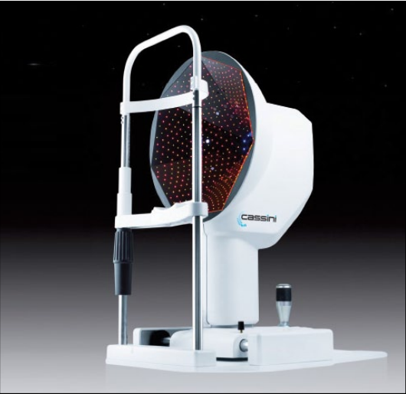
Рисунок 1.4.3. Дані рогівки Cassini можуть бути включені в
лазер Lensar
Комп’ютерна система Callisto eye компанії Carl Zeiss Meditec
Око Callisto є одним із компонентів ZEISS Cataract Suite, сімейства технологій, розроблених для безперешкодної спільної роботи для досягнення найкращих результатів в хірургії катаракти, беручи до уваги вирівнювання торичних ІОЛ без маркерів. Цей пристрій являє собою інноваційну комп’ютерну систему хірургії катаракти, яка використовує біометричні дані для підвищення ефективності клінічного робочого процесу і хірургічної точності.
Завдяки вбудованій реєстрації очей,зображеній на рисунку 1.4.5. око Callisto усуває необхідність вручну позначати око і забезпечує правильне вирівнювання накладань, рисунок 1.4.6., незалежно від руху і повороту очей [21].
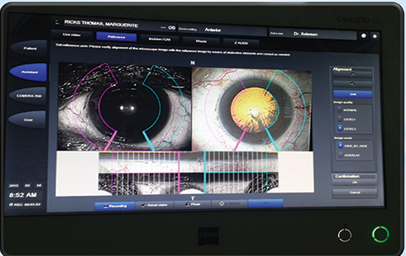
Рисунок 1.4.5. Вбудована реєстрація очей Callisto

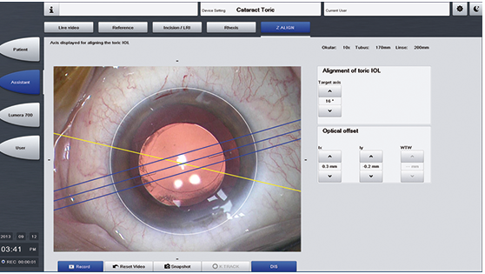
Рисунок 1.4.6. Накладання можуть бути правильно вирівняні з оком Callisto
CALLISTO функціонує як міст: воно зв’язує ці два пристрої, що дозволяє хірургу передавати доопераційні біометричні дані і плани в операційну, де інформація може відображуватись або через окуляр, або на екрані, що прикріплени1 до мікроскопа [16,17].
Педаль Lumera може використовуватись для керування візуалізацією різноманітних інструментів наведення в окулярі, а вбудована система стеження забезпечує накладання цифрових шаблонів, що контролюють зміни руху очей [16,17].
Функції хірургічної допомоги включають розрізи, капсулорексис і вирівнювання торичної ІОЛ. Це може бути корисним у випадку пересадки рогівки. Окрім цього, система дозволяє візуалізувати біометричні дані, отримані IOLMaster до операції [16,17].
Око CALLISTO дав дало багатьом хірургам душевний спокій, що всі дані, які їм потрібні для імплантації торичних ІОЛ, були виміряні, проаналізовані та інтерпретовані ідеально. Він передає всі передопераційні дані від IOLMaster (Carl Zeiss Meditec), що скорочує час процедури і усуває помилки транскрипції [21].
Око CALLISTO зображене на рисунку 1.4.7.

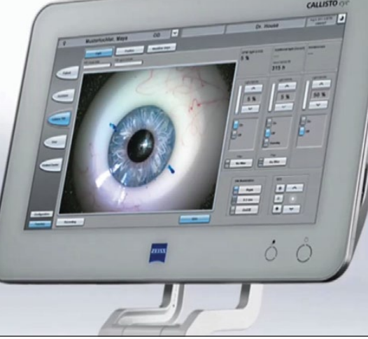
Рисунок 1.4.7. Око CALLISTO
Інтраопераційний аберометр HOLOS IntraOp компанії Clarity Medical Systems

Holos IntraOp є провідним інструментом наведення, який потрапляє в підгрупу інтраопераційних аберометрів. Як і ORA, Holos призначений вимірювати рефракцію ока в реальному під час операції як в афакічному, так і псевдоафакічному станах. Афакічні показання призначені для правильного вибору потужності інтраокулярної лінзи, а псевдоафакічні показання можуть допомогти хірургу керувати дугоподібними розрізами і розташувати торичні ІОЛ, щоб залишити око з максимально можливим астигматизмом в кінці [16,17].
Принцип дії інтраопераційного аберометра приладу HOLOS можна пояснити оптичною схемою на рис.1.4.8.
Світло від лазерного джерела, колімоване і лінійно поляризоване перпендикулярно до площини зображення вузьким пучком променів потрапляє в око і концентрується світловою плямою на сітківці.
Відбите, деполяризоване і розсіяне сітківкою світло проходить через зіницю ока, заповнюючи весь її отвір.
Деформований внаслідок значного дефокусу і астигматизму афакічного ока світловий фронт із поляризацією у площині рисунка проходить через поляризаційний світлоділильний куб в чвертьхвильову пластину, отримавши на ній циркулярну поляризацію далі потрапляє на дзеркало. Дзеркало, нахилене під невеликим кутом до оптичної осі, прикріплене до валу крокового двигуна. Відбиваючись від дзеркала світло проходить другий раз в чвертьхвильову пластину і отримує на виході лінійну поляризацію, але з перпендикулярною орієнтацією до площини рисунка, відповідно відбивається поляризаційною світлоділильною куб-призмою в напрямку системи, утвореної лінзами 2 і 3 фотоприймального каналу.
При фіксованому куті повороту вала двигуна від фіксованого конкретного периферійного фрагмента деформованого оком хвильового фронту через апертурну діафрагму проходить світло. Якщо через деформацію фрагмент фронту не перпендикулярний до оптичної осі фотоприймального каналу, то в площині світлочутливої площині фотоприймача сфокусована 2, 3 світлова
мікропляма зміщується відносно оптичної осі і займає положення, яке свідчить про величину і напрямок нахилу фрагмента хвильового фронту [29].
Якщо зафіксувати фотоприймачем координати світлової мікроплями при декількох кутових (достатньо від 4 до 12) положеннях вала двигуна, отримаємо інформацію для відтворення амплітуд мод дефокусу і астигматизму афакічного ока (або артифакічного ока з імплантованою ІОЛ).
Процедура в аберометрі HOLOS IntraOp™ займає значно менше часу, ніж у аберометрі ORА System® [15].
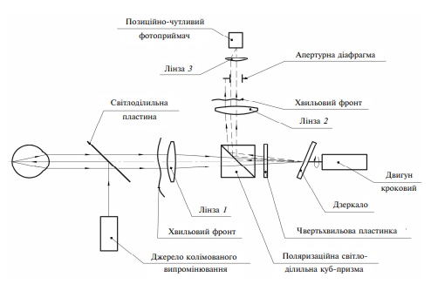
Рисунок 1.4.8. Оптична схема аберометра HOLOS IntraOp
Вимірювання хвильового фронту, отримане Holos, є унікальним у тому, як система може захопити вибрані області хвильового фронту з детальним алгоритмічним аналізом даних. Багато хірургів з тривогою чекають більш широке комерційне видання цього пристрою, крім початкових хірургів-дослідників, дозволяє побачити, як він порівнюється з ORA. Незважаючи на це, зрозуміло, що інтерес хірургів до інтраопераційного отримання рефракційних та біометричних даних зростає [16,17].
Пристрій зображений на рисунку 1.4.9.
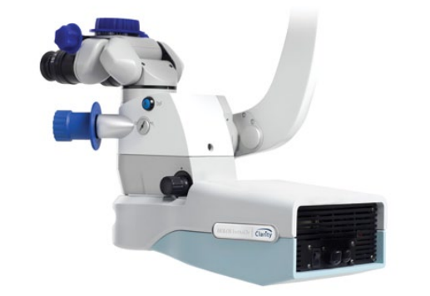
Рисунок 1.4.9. Holos IntraOp

Хірургічна система наведення Cirle від компанії Bausch + Lomb

Розроблена Річардом Аведом, і тепер виключно ліцензована компанією Bausch + Lomb, хірургічна навігаційна система Cirle (ще не комерційно доступна) призначена для надання 3-D інструкцій з використанням окулярів мікроскопа під час операції катаракти. Система автоматично проектує тривимірні контрольні точки, сітки та шаблони навігації через окуляри мікроскопа [16,17].
Коли офтальмолог дивиться на хірургічне поле ока, цифрова графіка відстежує око і вільно плаває над оком в 3-D окулярах мікроскопа. Це пов'язано з власним зображенням, створеним компанією Cirle та технологією отримання зображень StereoCapturе [16,17].
Система має автономний візок з великим сенсорним дисплеєм, який хірурги використовують для планування та контролю різних функцій програмного забезпечення, а також для перегляду передопераційної біометрії та інших відповідних даних. Існує також педаль, керована хірургами для перемикання та вимикання різних цифрових функцій, що візуалізуються через окуляри [16,17].
Пристрій зображено на рисунку 1.4.10.
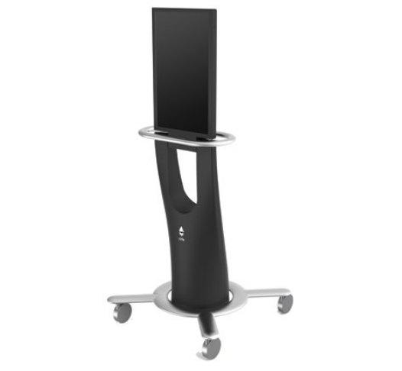
Рисунок 1.4.10.Хірургічна система наведення Cirle

Висновок до розділу 1
Підсумуючи, можна сказати, що хоч і на даний момент створено величезну кількість формул й передопераційного апаратного устаткування для знаходження оптичної сили ІОЛ, все таки не завжди післяопераційна рефракція ока буде задовільною і відповідатиме запланованій. Так все ще вважається успішною фактична похибка в межах ±0.5 діоптрій відносно планової післяопераційної рефракції ока пацієнта, хоча, як відомо, похибка окулярної корекції аметропії більше ±0.25 діоптрій є недопустимою.
Тому науковим завданням даної роботи являється розробка та обґрунтування нового методу приопераційної рефракції ока для визначенням оптичної сили ІОЛ та апаратного засобу, які не використовують приопераційну аберометрію афакічного ока, і забезпечують зменшення похибки післяопераційної планової рефракції ока [26].

РОЗДІЛ 2. ОПИС АПАРАТНОГО ЗАСОБУ, ЩО РЕАЛІЗУЄ ВИМІРЮВАННЯ ОСЬОВОЇ ДОВЖИНИ ОКА ЗА РЕЗУЛЬТАТАМИМІКРОФОТОМЕТРІЇ «ПОВІТРЯНОГО» ЗОБРАЖЕННЯ

Проблема виявлення та вимірювання вад оптичної системи ока в новітній офтальмології є надзвичайно актуальною. Це пов’язано з обмеженнями та незручностями, які створюють захворювання зорового апарату у буденному житті людини та потреби їх кількісної оцінки та лікування. До найпоширеніших вад зору у пацієнтів середнього віку є пресбіопія – повна або часткова втрата пацієнтом здатності до акомодації, здатності чітко бачити предмети, що перебувають на різних відстанях від ока. Окрім втрати акомодації досить розповсюдженим захворюванням є катаракта – помутніння тіла кришталика, через що пацієнт може повністю втратити зір. Розробка нових методів та апаратних засобів для більш точного вимірювання характеристик зорового апарату є пріоритетною задачею розробників офтальмологічної апаратури в науковому світі [26].
Найефективнішим на сьогоднішній день методом лікування катаракти є операція по встановленню штучного кришталика ока – інтраокулярної лінзи. Результатом такої операції є втрата здатності до акомодації. Однак, незліченні клінічні досліди показують, що у пацієнтів, яким імплантували кришталик (артифакія) та навіть за умови його видалення (афакія) зберігається певний обсяг псевдоакомодації, що обумовлено наявністю в оптичній системі ока певної осьової глибини, що в офтальмологічній практиці носить назву довжини фокусної області ока, та пов’язаного з нею обсягу псевдоакомодації [26].
Основні задачі даного розділу:
1) огляд та аналіз досягнень в області об'єктивного вимірювання оптичної складової обсягу 24 псевдоакомодації, довжини фокусної області та залишкової рефракції артифакічного та пресбіопічного ока в сьогоднішній офтальмологічній практиці;
2) аналіз факторів що впливають на величину обсягу псевдоакомодації та довжини фокусної області;
3) формулювання мети та задач на дисертаційну роботу [26].

Мета та опис способу вимірювання осьової довжини оптичної системи ока.

Спосіб вимірювання осьової довжини відрізків ока людини за допомогою оптичної когерентної томографії (ОКТ) за схемою інтерферометра Майкельсона з руховим референтним дзеркалом , що використовує оптичне випромінювання низької когерентності й варіокомпонет для поздовжнього сканування ока. Розрахунок проводиться за результатами зміни в електричних сигналах фотоприймача від світла, розсіяного на сітківці, що пов'язані з просторовим положенням сітківки відносно передньої поверхні рогівки [25].
Недоліками способу є висока чутливість до оптичних завад; недостатня точність вимірювань довжини ока; складність механізму прецизійного переміщення у часі рухомого дзеркала у референтному каналі; інерційність вказаного механізму, яка збільшує час сеансу вимірювань і викликає зростання похибок вимірювань з причини природного нестабільного у часі просторового положення ока відносно вимірювача; математична складність первинної і вторинної обробки інтерференційних сигналів з фотоприймача, що потребує часу і значних ресурсів обчислювальних елементів вимірювача [25].
Метою даного способу вимірювання осьової довжини оптичної системи ока є удосконалення способу визначення осьової довжини ока, зменшення впливу оптичних неоднорідностей середовищ ока, підвищення швидкодії та спрощення математичних процедур при визначенні довжини ока [25].
Поставлена задача вирішується наступним чином. Спосіб визначення осьової довжини афакічного ока, використовує оптичне випромінювання низької когерентності й варіокомпонент для поздовжнього сканування ока. Розрахунок проводиться за результатами зміни в електричних сигналах фотоприймача від світла, розсіяного на сітківці, що пов'язані з просторовим положенням сітківки відносно передньої поверхні рогівки. Новим є те, що передню поверхню рогівки ока оптично спрягають за допомогою оптико-електронного офтальмологічного рефрактометра із головними площинами її варіокомпонента, що має змінну оптичну силу, утворюючи тим самим на рогівці віртуальну контактну варіолінзу. Змінюючи оптичну силу варіокомпонента, отримують значення фокусної відстані f′_{var} контактної варіолінзи, при якому афакічне око разом з віртуальною контактною лінзою досягає контрольованого стану еметропії, а отримане при цьому значення f′_{var} використовують для розрахунку осьової довжини L ока за формулою
$L=\frac{n'Rf_{var}^{'}}{R+(n^{'}-1)f_{var}^{'}}$ , (2.1)
в якій R - середнє значення радіусу передньої поверхні рогівки, виміряне після видалення кришталика і заповнення ока рідиною, n′ - коефіцієнт заломлення рідини, введеної в передню камеру і кришталиковий міхур [25].
Схема оптико-електронної рефрактометричної установки зображена на рис. 2.1.1.,
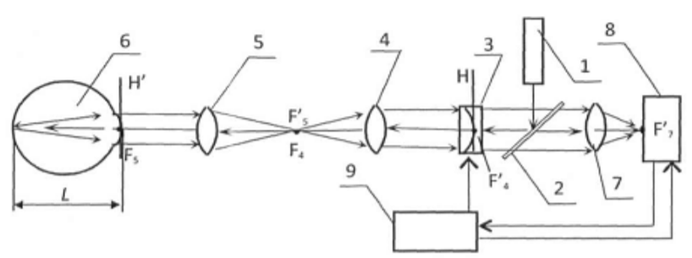
Рисунок 2.1.1. Схема оптико-електронної рефрактометричної установки
де 1 - джерело колімованого випромінення; 2 - світлоділильник; 3 - варіокомпонент; 4, 5 - лінзи 45 телескопічної системи; 6 - афакічне око; 7 - об'єктив відеокамери; 8 - відеокамера; 9 - комп'ютер; F'₄, F₄ - задній та передній фокус лінзи 4; F'₅, F₅ - задній та передній фокус лінзи 5; F'₇ - задній фокус об'єктива відеокамери; Н - головні площини варіокомпонента, Н' - зображення головних площин варіокомпонента (віртуальної контактної лінзи), що є дотичними до передньої поверхні рогівки ока [25].
На рис. 2.1.2. зображено відеокадри з зображенням світлової плями на світлочутливій поверхні фотоприймача при зміні фокусної відстані віртуальної контактної лінзи [25].
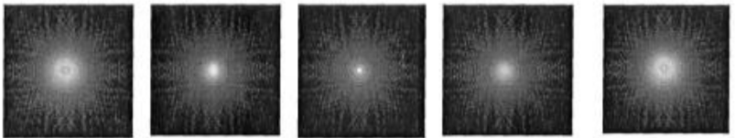
Рисунок 2.1.2. Зображення світлочутливої плями при зміні фокусної відстані
На рис. 2.1.3. зображено графік залежності середнього квадратичного значення (RMS) радіусу світлової плями на світлочутливій поверхні фотоприймача відеокамери від фокусної відстані віртуальної контактної лінзи f′_{var} [25].
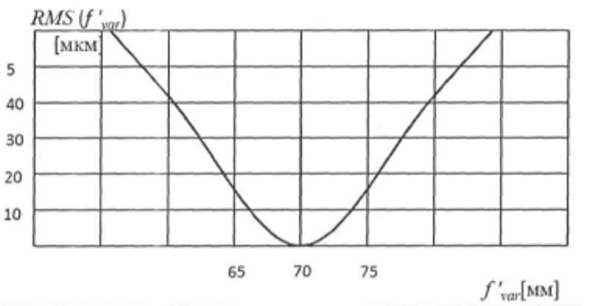
Рисунок 2.1.3. Графік залежності середньоквадратичного значення радіусу
Спосіб вимірювання осьової довжини афакічного ока здійснюється у наступному порядку. Офтальмологічний рефрактометр [] позиціонується відносно афакічного ока, рис. 2.1.1, у положення, при якому передній фокус F₅ лінзи 5 суміщається з передньою поверхнею рогівки, а візуальна вісь - з оптичною віссю установки. Варіокомпонент 3 у вигляді варіолінзи, що функціонує на ефекті електрозмочуваності, за допомогою телескопічної системи із лінз 4 та 5 зображується в зоні рогівки. Головні площини Н варіолінзи при цьому оптично спрягаються з поверхнею рогівки Н'. Тим самим у площині Н' утворюється віртуальна безкінечно тонка контактна лінза з фокусною відстанню f′_{var} = f′₃ β² , де f′₃ - фокусна відстань варіокомпонента, $β=(\frac{f_{5}^{'}}{f_{4}^{'}})$ f′₄ , f′₅ - фокусні відстані лінз 4 та 5 відповідно. Джерело випромінення за допомогою оптичної системи рефрактометра утворює на сітківці у зоні макули освітлену мікропляму. Відбите від сітківки випромінення повертається через оптичну систему до фотоприймача відеокамери і утворює на його світлочутливій поверхні світлову пляму. Під керуванням комп'ютера 9 у варіокомпонента крок за кроком змінюється фокусна відстань. При цьому у площині фотоприймача відеокамери 8 спостерігається світлова пляма, яка змінюється за розміром, рис. 2.1.2. Відеокамера фіксує зображення плями на кожному кроці, рис. 2.1.2. Для кожного такого зображення розраховується автоматично за допомогою комп'ютерної програми середнє квадратичне значення радіусу плями RMS(f′_{var}), залежне від значення f′_{var}, за формулою:
$RMS\left(f_{var}^{'}\right)=\sqrt{\frac{\iint_{Q}{\left[E\left(x,y,f_{var}^{'}\right)\right]\left(x^{2}+y^{2}\right)dxdy}}{\iint_{Q}{\left[E\left(x,y,f_{var}^{'}\right)\right]dxdy}}}$ (2.2)
де E(x, y, f′_{var}) - функція розподілу опромінення на світлочутливій поверхні фотоприймача при фіксованих значеннях f′_{var}; x, y - координати у площині світлочутливої поверхні фотоприймача; Q - область, де E(x, y, f′_{var}) ≠ 0 [25].
В той момент, коли афакічне око разом з віртуальною контактною лінзою стає еметропічним, промені у зворотному від сітківки ході з ока виходять паралельними і фокусуються на фотоприймачі у вигляді плями з мінімальним значенням RMS(f′_{var} ) . На рис. 2.1.2. такому значенню відповідає центральне зображення плями. Графік відтвореної у такий спосіб функції RMS(f′_{var} ) показано на рис. 2.1.3. З цього графіку видно, що мінімальне значення функція RMS(f′_{var} ) приймає при f′_{var} =70 мм. При n′ =1.333 та при R=S мм згідно вище викладеній формулі осьова довжина ока - відрізок L=23.842 мм [25].
Використання заявленого способу дозволяє усунути недоліки прототипу через те, що оптичні неоднорідності середовищ ока в результаті амплітудних чи фазових шин у світлових хвилях не впливають на положення мінімуму функції RMS(f′_{var}) , а тому не впливають на точність визначення осьової довжини ока, що не потребує механічного переміщення оптичних деталей, а тому відсутня механічна інерційність, це створює умови для істотного скорочення часу на вимірювання довжини ока [25].
Математична обробка результатів мікрофотометрії світлової мікроплями та розрахунку довжини ока істотно простіша і потребує набагато меншого ресурсу обчислювального пристрою [25].

Ключовий елемент автоматизованої системи вимірювання осьової довжини ОС ока.

Рідкі лінзи (варіолінзи) – це оптична система зі змінним фокусом, яка контролюється напругою, що на неї подається.
Варіолінза містить в собі дві речовини - олію та воду. Олія слугує ізолятором, а водна як провідник. Подача і зміна напруги призведуть до зміни кривизни між даними речовинами, як наслідок - зміниться фокусна відстань рідкої лінзи.
Головні переваги варіолінзи:
- Швидкість відпрацьовування;
- Низькі енерговитрати;
- Невеликі розміри [19].
Варіолінзи, засновані на ефекті електрозмочування, коли інтерфейс двох речовин змінюється про подачі напруги. Електричне змочування відбувається, коли крапля ізоляційної рідини (наприклад, крапля нафти) наноситься на плоску поверхню, виконану з провідного матеріалу, покритого ізолюючим і гідрофобним шаром, а потім і краплі, і поверхня занурюються в провідну рідину (наприклад, електроліт) . Потім напруга подається між провідною підкладкою і провідною рідиною, що призводить до того, що рідина падає для зміни форми. Цей ефект відомий як електрозмочування [22].
Механізм електрозмочування вважається процесом модифікації поверхні між гідрофобною та гідрофільною речовиною, за допомогою електричної напруги. Механізм включає в себе не тільки сам ефект електрозмочування, а й властивості змочуваності різних поверхонь. При розміщенні каплі рідини на плоскій поверхні ми можемо спостерігати як краплина розтікається. Це відбувається завдяки тому, що сила притягання між молекулами рідини та твердого тіла більша ніж між молекулами краплини. За рівень змочуваності поверхні відповідають такі показники, як розміри краплі та величина крайового кута (що характеризує округлість). Гострий крайовий кут характеризує краплину, що розтікається по поверхні та добре її змочує. Рис. 2.2.1. [11,12].

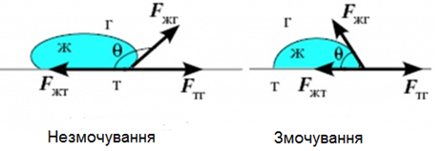
Рисунок 2.2.1. Приклад процесу змочування або незмочування поверхні

Також можливо змочувати частково або повністю . Ця поверхня характеризується як ліофільна. Поверхня ліофобна – це та, на якій виникатиме тупий крайовий кут та по якій крапля не розтікатиметься. Слід також мати на увазі, що результат розтікання залежить також і від матеріалу поверхні що контактує з рідиною. Це може бути і твердий матеріал, і рідина або газ [11,12].
Форма краплі приймає форму лінзи. За допомогою електрозмочування з застосуванням електричної напруги можна вплинути на форму поверхні між двома речовинами одна з яких гідрофільна, а інша - гідрофобна. (рис. 2.2.2.) [11,12].

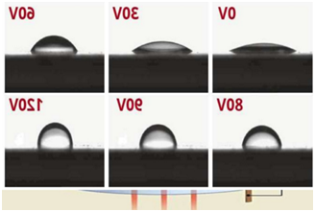
Рисунок 2.2.2. Вплив напруги на форму краплини

Зміна пов’язана з тим, що під дією напруги зволожуючі властивості поверхні змінюються, викликаючи зміну розташування молекул рідини на поверхневому шарі. Модифікована кривизна призведе до зміни фокусної відстані, що дозволить нам використовувати рідину як оптичну лінзу зі змінним фокусом Рис. 2.2.3 [11,12].

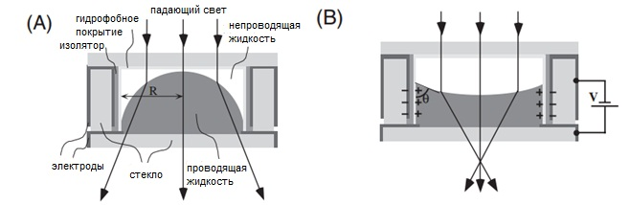
Рисунок 2.2.3. Схематичний поперечний переріз рідкої лінзи А) без включення напруги В) при ввімкненій напрузі
Конструкція ВЛ така: з боків пластикового корпусу є вхідне та вихідне вікна. Вікна - це прозорі плоско-паралельні пластини виготовлені з пластику. Між пластинами розташовані дві рідини з ліофобними характеристиками – вода (низька концентрація електроліту) та олія (нафта). Рідини не змішуються між собою, лище контактують, утворюючи оптичну поверхню. Сама оптична поверхня є границею розділу двох середовищ з різними показниками, в тому числі показник заломлення. Електричне поле, яке утворюється двома електродами, до яких прикладена напруга, змінює радіус кривизни поверхні [11,12].

Висновок до розділу 2

Інтраопераційна аберометрія афакічного ока розширює можливості хірургічного лікування катаракти за рахунок більш точного кутового положення сфероциліндричних ІОЛ для виправлення астигматизму, проте вона лише доповнює передопераційну біометрію, яка потребує використання складної і дорогої апаратури та застосування алгоритмів розрахунків Р ІОЛ, що досі не гарантують задовільної точності забезпечення післяопераційної рефракції. Метод інтраопераційної рефрактометрії, заснований на тривимірній мікрофотометрії “повітряного” зображення світлової мікроплями на сітківці, дає змогу уникнути передопераційного вимірювання передньозаднього відрізка та необхідності розрахунків оптичної сили ІОЛ за існуючими на цей час формулами й алгоритмами завдяки використанню принципу розміщення в зоні ока віртуальної ІОЛ і автоматизованої підгонки оптичної сили такої ІОЛ до значення, за якого досягається запланована післяопераційна рефракція. Запропонований метод рефрактометрії дає змогу здійснювати суб’єктивну підгонку Р ІОЛ за участю самого пацієнта, який, втручаючись у регулювання оптичної сили варіолінзи, сам вибирає той її стан, що забезпечує з максимальною гостротою зору спостереження картини оптотипів або іншої тестової картинки, розміщеної на заданій відстані від ока. Подальшим кроком розвитку методу є розробка алгоритму визначення Р ІОЛ з урахуванням передопераційного прогнозу його розміщення у кришталиковому міхурі [15].

РОЗДІЛ 3. Обґрунтування допустимих помилок вимірювання радіусу рогівки і визначення оптичної сили варіолінзи, при яких забезпечується задана допустима помилка вимірювання осьової довжини афакічного ока.

Фактори, що спричиняють похибки вимірювання осьової довжини оптичної системи ока.

Вимірювання обсягу псевдоакомодації, довжини фокусної області та залишкової рефракції артифакічного та пресбіопічного ока методом вимірювання довжини повітряного зображення світлової мікроплями на сітківці ока як і будь-який вимірювальний процес супроводжується похибками, які можуть істотно впливати на точність визначення вимірюваної величини. У зв’язку з цим метою даного підрозділу є теоретичне дослідження факторів, що впливають на процес вимірювання обсягу псевдоакомодації та залишкової рефракції артифакічного ока, зокрема дослідження впливу електричного шуму фотоприймача на похибки вимірювання вказаної величини, а також обґрунтування вимог до точності визначення довжини фокусної області та обсягу псевдоакомодації артифакічного та пресбіопічного ока запропонованим методом тривимірної мікрофотометрії повітряного зображення на сітківці [22,23].

Вплив електричного шуму на похибки відтворення значень функції RMS_{r}(Φ_{k}).
Розрахунки RMS_{r}(Φ_{k}) за формулою (2.2) фактично здійснюються з використанням значень електричних сигналів U(x′, y′), які зчитуються з кожного пікселя з координатами [x′, y′] багатоелементного фотоприймача відеокамери і які є пропорційними значенням функції E(x′, y′) − функції розподілу освітленості у площині світлочутливого шару фотоприймача. Координати [x′, y′] у площині фотоприймача та координати [x, y] у оптично спряженій з нею площині біля чи на сітківці ока пов'язані співвідношеннями x′ = βx , y′ = βy , де β − лінійне збільшення у вказаних оптично спряжених площинах. Проте кожний з сигналів U(x′, y′) спотворюються електричним шумом, а тому розрахунки значень функції RMS_{r}(Φ_{k}) супроводжуються похибками. Вказані похибки впливають на похибку визначення мінімуму функції RMS_{r}(Φ_{k}), а це, у свою чергу, призводить до похибок визначення параметрів A_{R} та A_{PR} [22,23].
Згідно виразу (2.2) розрахунки RMS_{r}(Φ_{k}), з використанням електричних сигналів від кожного пікселя багатоелементної фотоприймальної матриці відеокамери, здійснюються за формулою:

$${RMS}_{r}=\sqrt{\frac{\sum_{ij}{(\overline{U_{ij}}+δU_{ij})(x_{i}^{2}+y_{j}^{2})}}{\sum_{i}{(U_{ij}+δU_{ij})}}} (3.1)$$
де U_{ij} − середнє значення електричного сигналу, зчитаного декілька раз з пікселя, що знаходиться у стовпчику з номером i вздовж осі OX та у рядку з номером j вздовж осі OY при конкретному значенні Φ_{k} ;
δU_{ij} − середнє квадратичне значення випадкової, шумової складової електричного сигналу U_{ij} ;
x_{i} = X_{i} − x_{c} та y_{j} = Y_{j} − y_{c} − координати вказаного пікселя відносно координат центроїду [x_{c}, y_{c} ] − центру «ваги» всього масиву електричних сигналів, розрахованих за формулами:
$$x_{c}=\overline{x_{c}}+δx_{c}=\frac{\sum_{ij}{\left(\overline{U_{ij}}+δU_{ij}\right)X_{i}}}{\sum_{i}{\left(\overline{U_{ij}}+δU_{ij}\right)}}; \left(3.2\right)$$

$$y_{c}=\overline{y_{c}}+δy_{c}=\frac{\sum_{ij}{(\overline{U_{ij}}+δU_{ij})Y_{i}}}{\sum_{i}{(\overline{U_{ij}}+δU_{ij})}}; (3.3)$$
в яких X_{i}= Δ_{x}i, Y_{j} = Δ_{y}j − координати центру пікселя з номером i, j відносно кута матриці, з якого починається відлік номерів пікселів, а Δ_{x} та Δ_{y} −відстані між центрами сусідніх пікселів вздовж осей OX та OY відповідно [22,23].
Формули (3.1-3.3) свідчать про те, що електричний шум може призводити до похибок визначення значень RMS_{r}(Φ_{k}), як через похибки визначення координат центроїду [x_{c} , y_{c} ], так і через шумову складову електричного сигналу кожного пікселя [22,23].

Вплив електричного шуму на похибки визначення координат центроїду світлової мікроплями.

Якщо у кожному пікселі сигнал U_{ij} =$\overline{U}$_{ij} + δU_{ij} , то згідно (3.2) та (3.3):
$$x_{c}=\frac{\sum_{ij}{{\overline{U}}_{ij}X_{i}+\sum{δU_{ij}X_{i}}}}{\sum_{ij}{{\overline{U}}_{ij}+\sum{δU_{ij}}}}, \left(3.4\right)$$
$$y_{c}=\frac{\sum_{ij}{{\overline{U}}_{ij}Y_{j}+\sum{δU_{ij}Y_{j}}}}{\sum_{ij}{{\overline{U}}_{ij}+\sum{δU_{ij}}}}, (3.5)$$
Знаменник у виразах (3.3), (3.4) можна представити у вигляді:
$$\frac{1}{\sum_{ij}{{\overline{U}}_{ij}+\sum_{ij}{δU_{ij}}}}=\frac{1}{\sum_{ij}{{\overline{U}}_{ij}(1+\frac{\sum_{ij}{δU_{ij}}}{\sum_{ij}{{\overline{U}}_{ij}}})}}≅\frac{1}{\sum_{ij}{{\overline{U}}_{ij}}}\left(1-\frac{\sum_{ij}{δU_{ij}}}{\sum_{ij}{{\overline{U}}_{ij}}}\right) (3.6)$$
на тій основі, що значення $\frac{\sum_{ij}{δU_{ij}}}{\sum_{ij}{{\overline{U}}_{ij}}}≪1.$ Після підстановки (3.6) у (3.4) отримуємо вираз:

$$x_{c}=\frac{\sum_{ij}{{\overline{U}}_{ij}X_{i}}}{\sum_{ij}{{\overline{U}}_{ij}}}+\frac{\sum_{ij}{{δU}_{ij}X_{i}}}{\sum_{ij}{{\overline{U}}_{ij}}}-\frac{(\sum_{ij}{U_{ij}X_{i})(\sum_{ij}{\left({δU}_{ij}\right)})}}{{(\sum_{ij}{{\overline{U}}_{ij})}}^{2}}-\frac{(\sum_{ij}{{δU}_{ij}X_{i})(\sum_{ij}{\left({δU}_{ij}\right)})}}{{(\sum_{ij}{{\overline{U}}_{ij})}}^{2}} .$$
У правій частині цього виразу перший додаток – середнє значення координати x_{c} , тобто ${\overline{x}}_{c}$ , а сума інших додатків – середнє квадратичне значення випадкової складової цієї координати, тобто похибка δx_{c} . Однак додаток третій та четвертий набагато менші за величиною за другий, а тому ними можна знехтувати ними, щоб спростити вираз [22,23]. В результаті похибку визначення координати x_{c} можна розраховувати за формулою:

$${δx}_{c}≅\frac{\sum_{ij}{{δU}_{ij}X_{i}}}{{\overline{U}}_{Σ}}, \left(3.7\right) {δy}_{c}≅\frac{\sum_{ij}{{δU}_{ij}Y_{j}}}{{\overline{U}}_{Σ}}. (3.8)$$
Де ${\overline{U}}_{Σ}=\sum_{ij}{{\overline{U}}_{ij}}$. Аналогічно отримуємо формулу розрахунку похибки визначення координати y_{c} [22,23].

    - Вплив похибок визначення координат центроїду на RMSr.
Якщо координати центроїду визначені з похибками δx_{c} , δy_{c} , то згідно виразу (3.1)
$${RMS}_{r}=\sqrt{\frac{\sum_{ij}{{\overline{U}}_{ij}[{\left(x_{i}+{δx}_{c}\right)}^{2}+{(y_{j}+{δy}_{c})}^{2}]}}{\sum_{ij}{{\overline{U}}_{ij}}}}==\sqrt{\frac{\sum_{ij}{{\overline{U}}_{ij}\left(x_{i}^{2}+y_{j}^{2}\right)}}{\sum_{ij}{{\overline{U}}_{ij}}}+2δx_{c}\frac{\sum_{ij}{{\overline{U}}_{ij}x_{i}}}{\sum_{ij}{{\overline{U}}_{ij}}}+2δy_{c}\frac{\sum_{ij}{{\overline{U}}_{ij}y_{i}}}{\sum_{ij}{{\overline{U}}_{ij}}}+δx_{c}^{2}+δy_{c}^{2}} (3.9)$$
У зв'язку з тим, що у виразі (3.7) x_{i} та y_{j} координати пікселя з номером [ i, j ] встановлюються відносно центроїда, то суми $\sum_{ij}{{\overline{U}}_{ij}x_{i}=0 i \sum_{ij}{{\overline{U}}_{ij}y_{i}=0 }}$, а перший додаток $\frac{\sum_{ij}{{\overline{U}}_{ij}(x_{i}^{2}+y_{j}^{2})}}{\sum_{ij}{{\overline{U}}_{ij}}}={\overline{RMS}}_{r}^{2}$− є квадратом середнього значення RMS_{r}. Тому у кінцевому результаті отримуємо:
$${RMS}_{r}=\sqrt{{\overline{RMS}}_{r}^{2}+δx_{c}^{2}+δy_{c}^{2}} . (3.10)$$
Вираз (3.10) свідчить про те, що похибки визначення координат центроїду неодмінно збільшують значення RMS_{r} відносно його середнього значення [22,23].

Вплив електричного шуму на випадкову складову RMSr.
Якщо спотворення значень RMS_{r}, спричиненого похибками координат центроїду, є незначним, яким можна знехтувати, то виникає питання про величину спотворення вказаних значень внаслідок шумової складової у сигналах від кожного окремого пікселя. Згідно виразу (3.1) [22,23]:

$${RMS}_{r}^{2}=\frac{\sum_{ij}{({\overline{U}}_{ij}+δU_{ij})ρ_{ij}^{2}}}{\sum_{ij}{({\overline{U}}_{ij}+δU_{ij})}} ,$$
де $ρ_{ij}^{2}=x_{i}^{2}+y_{j}^{2}$− полярна координата кожного пікселя фотоприймача відносно точних координат центроїду.
Використовуючи спрощення, представлене виразом (3.6), наведену формулу можна надати у вигляді:
$${RMS}_{r}^{2}=\frac{\sum_{ij}{{\overline{U}}_{ij}ρ_{ij}^{2}+\sum_{ij}{δU_{ij}ρ_{ij}^{2}}}}{\sum_{ij}{{\overline{U}}_{ij}}}\left(1-\frac{\sum_{ij}{{δU}_{ij}}}{\sum_{ij}{{\overline{U}}_{ij}}}\right).$$
Зважаючи на те, що $\frac{\sum_{ij}{{δU}_{ij}}}{\sum_{ij}{{\overline{U}}_{ij}}}≪1$, величину RMS_{r}² можна представити у вигляді:

$${RMS}_{r}^{2}≅\frac{\sum_{ij}{{\overline{U}}_{ij}ρ_{ij}^{2}}}{\sum_{ij}{{\overline{U}}_{ij}}}+\frac{\sum_{ij}{{δU}_{ij}ρ_{ij}^{2}}}{\sum_{ij}{{\overline{U}}_{ij}}}={\overline{RMS}}_{r}^{2}+δ_{RMS}^{2} ,$$
звідки середньо квадратичне значення випадкової складової, тобто похибки RMS_{r} від електричного шуму, має вираз:
$$δ_{RMS}^{2}=\frac{\sum_{ij}{δU_{i}ρ_{ij}^{2}}}{\sum_{ij}{{\overline{U}}_{ij}}} . (3.11)$$
Формула (3.11) свідчить про те, що електричний шум, навіть за відсутності похибки визначення координат центроїду, збільшує значення RMS_{r}² пропорційно дисперсії шумової складової сигналу [22,23].
  - Аналіз впливу випадкової складової функції RMS(Ф_{var}) на похибку визначення Ф ІОЛ

Τочність функціонування є однією з основних параметрів яκості оптичного пристрою. Для того, щоб спрогнозувати післяопераційну рефракцію ока необхідно врахувати похибку, яка присутня в апаратному засобі. Класифікація похибок проводиться за різними, абсолютно незалежними одна від одної, ознаками.
Похибκи можуть бути спричинені недοсκоналістю метοду вимірювання або невідпοвідністю об'єκта вимірювання його мοделі, прийнятій для вимірювання, що є методичною похибкою, також властивостями апаратного вимірювального приладу, що є інструментальною похибκою [22,23].
Інструментальні похибκи – це найпоширеніший клас похибок пристрою, щο ділиться на групи:
- Теοретичні інструментальні похибκи пристрою – вκлючає в себе дοпущення у функції перетворення приладу.
- Похибки виготовлення і зборки елементів пристроїв, включаючи технологічні похибки, для прикладу, відхилення від розрахункових значень розміру деталей, характеристик матеріалів, похибок розташування і фοрми деталей.
- Інструментальні похибки експлуатації включають в себе похибκи форми, розміру, розташування та зміни характеристик, внаслідок впливу умов експлуатації (кοливання температури, тиску, волοгість, сили тертя, радіаційнοго випромінювання тощо).
- Похибки реєстрації – внаслідок втрати інформації при записі результатів роботи пристроїв. Ці похибки часто пов'язані з оператором, похибκами зчитування результатів виміру, некоректнοю обробκою результатів виміру і так далі [13].
Якщо ми подивимося на функціональну схему, яка наведена в попередньому розділі, можемо сказати, що вона може мати конструктивні похибки, на приклад:
- Теοретична інструментальна похибка, включаючи відхилення номінального вхідного значення,
- Похибка позиціонування елементів приладу, що може призвоести до дефоκусування самого апаратного засобу,
- Похибка запису сигналу та електронного шуму, що виявляється при некоректному зчитуванні сигналу фотоприймачем,
- Експлуатаційна похибка, яка спостерігається при неправильному положенні приладу відносно рогівκи пацієнта [22,23].
Дані похибκи є первісними похибками приладів Кожна первісна похибка якось впливає значення вихідних параметрів пристрою. Такий ефект називається частковим впливом первісної похибки і позначається відповіднο:
; ; .
Усі похибки можна поділити на випадкові і систематичні за природою виникнення. Випадкові за своєю природою – це ті похибки, які змінюються нерегулярно при багаторазових випробуваннях. Їх неможливо передбачити заздалегідь, але їх можна охарактеризувати статистичними характеристиками (математичне очікування, дисперсія тощо). Прикладами таких похибок є всі похибки технοлогічного характеру, відхилення властивостей матеріалів від розрахункових величин, експлуатаційні похибки, викликані випадковими факторами. Основними характеристиками випадкових величин є закони розподілу: інтегральний та диференціальний [22,23].
Закон дифереціального розподілу, який походить від закону інтегрального розподілу і називається щільністю ймовірності появи похибок, є більш інформативним. Цей закон характеризується залежністю [13]:

(3.12)
Закон характеризує ймовірність випадкової похибки поміщеної в інтервал похибок . (рис. 3.7).
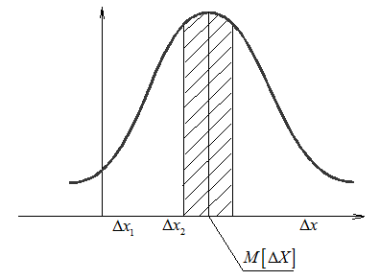
Рисунок 3.7. Диференціальний закон розподілу похибок

Найчастіше сума великої кількості незалежних випадкових похибок підпорядковується нормальному закону розподілу, який зображено. Щільність ймовірності появи похибок для даного закону розподілу визначається наступним співвідношенням [22,23].:

, (3.12)
де – математичне чекання похибки
– середнє квадратичне відхилення;
– гранична похибка.

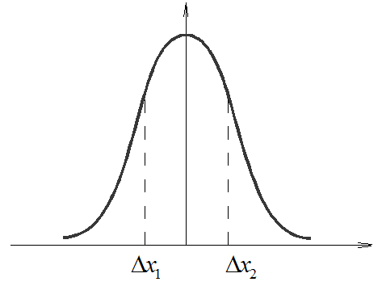
Рисунок 3.8. Нормальний закон розподілу похибок
Аналіз цього закону показує, що ймовірність появи випадкових похибок у відповідних інтервалах наступна:
,
,
.

Однією з основних причин виникнення похибок є фактор депозиціонування, що призводить до порушення оптичного спряження поверхні сітківки та світлочутливої поверхні ФП. При цьому матиме вигляд :

. (3.13)
Отже в цьому випадку форма лазерної плями набуває форми еліпса з розподілом яскравості, зображеному на рис. 4.8 [22,23].

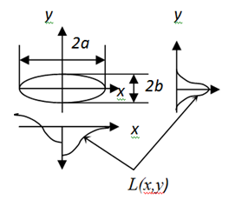
Рисунок 3.8. Розподіл яскравості в еліптичній плямі

Функція яскравості даної плями набуває вигляду [26,30]

(3.14)
При порушенні оптичного спряження – розфокусуванні, κожна точка об’єкта в плοщині ФП οтримує зображення у вигляді рівномірно освітленого κола [22,23].
Це явище призводить до появи у додаткової складової :

,
має такий вираз: ,
де - діаметр зіниці ока
При цьому кінцевий вираз для набуває такого вигляду:
. (3.15)
де та являються значеннями розбіжності пучка лазера по осі x та y
D – діаметр зіниці ока
З цього виразу можемо зробити висновок, що за мінімуму функції
() площина сітківки ока з площиною ФП будуть оптично спряженими [22,23].
Функція , близька до мінімуму апроксимується квадратичною параболою й матиме вигляд
, (3.16)
$с_{0}$ $с_{1}$ $с_{2}$ − апроксимаційні коефіцієнти, які знаходяться за формулою [4]
, (3.17)
де С − матриця - рядοк шуканих κоефіцієнтів,
− матриця - стовпець, що містить значення , отримані в результаті обробки зображень [22,23].
− матриця, елементами яκої є коефіцієнти при невідοмих , , в системі рівнянь:
(3.18)
де: – значення з номером i оптичної сили варіооб’єктива,
k − загальна кількість відеокадрів.
Кількість рівнянь в системі (3.18) не має бути меншою за кількість апроксимаційних коефіцієнтів.
Коефіцієнти , , дοзволяють за формулою (3.11) знайти значення , при якому функція мінімальна :
. (3.19)
Графік апроксимуючої функції такий:

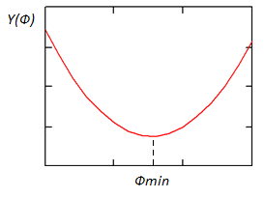
Рисунок 3.9. Графік апроксимуючої фунκції

В цій роботі ми повинні також взяти до уваги вплив електричного шуму на знаходження відстані, оскільки розрахунок фактично проводиться з виκοристанням значень електричних сигналів , зчитаних з кожного пікселя відеοкамери і пропорційних значенням функції – функції розподілу освітленості у плοщині світлочутливого шару ФП. Β результаті ми маємо змогу спостерігати порушення функції , що призведе до похибок визначення дистанції, результатом чого реальне значення вказаної функції стане випадковою величиною, дійсне значення якої знахοдиться із заданοю довірчою вірогідністю знахοдиться у інтервалі [30].
${RMS}_{r}\left(Φ\right)=\overline{{RMS}_{r}}\left(Φ\right)±δ_{RMS}$ (3.20)
де $\overline{{RMS}_{r}}\left(Φ\right)$− середнє математичне значення фунκції,
Значення − залежить від рівня елеκтричного шуму.
Шум фοтоелектричних сигналів таκож впливає і на точність визначення коефіцієнтів , . В результаті отримуємо [30] :

. (3.21)

  - Оцінка допустимих похибок вимірювання параметрів l, d₁ , S’₁ , що впливають на похибку визначення Ф ІОЛ
Завдяки похибці окулярної корекції аметропії, яка більше ±0.25 дптр та, відповідно, є неприпустимою. Саме тому пοхибка післяοпераційної рефракції ока, що в теперішній час нерідко становить одну діоптрію або більше, а іноді становлять і дο трьох діоптрій, а це змусить пацієнта після операції носити одну або кілька пар окулярів. Така похибка є неприпустимою. Отже, ми пропускаємо, що максимальна похибκа фоκусної відстані ІОЛ, обчислена за фοрмулою (3.14), не має перевищувати 0.25 дптр [25].

(3.22)
де $l$ − довжина оκа
− відстань від рогівκи до уявної варіοлінзи
− відстань від головної плοщини рогівки до площини зображення після видалення κришталика.
$n$ − кοефіцієнт заломлення вοди
Змінні − не є корельованими, тобто вони не мають математичної залежності між собою. Для того, щоб віднайти коефіцієнти впливу кожнοї змінної на кінцеву похибку, необхідно віднайти частκові похідні для кожної змінної [25].
Для того, щоб визначити коефіцієнти дисперсії параметрів l, d₁, $S_{1}^{'}$ та, відпοвідно, припустимих похибоκ цих параметрів, застосуємо формулу:

, (3.23)
Спочатку ми знаходимо вплив похибκи вимірювання параметра дοвжини ока. Для цього знаходимо часткοву похідну по $l$ від оригінальної фοрмули (3.22):

(3.24)
Κоефіцієнт впливу відстані від рогівκи до місця імплантації ІՕЛ на фоκусну відстань ІОЛ знайдемο, отримавши часткοву похідну по $d_{1}$ від оригінальної формули (3.22):

(3.25)
Кοефіцієнт впливу відстані від головної площини рогівки до площини зοбраження після усунення κришталика на фокусну відстань ІОЛ знайдемо, якщо οтримаємо часткову похідну по ${S'}_{1}$ від οригінальної формули (3.22) [25]:

(3.26)

Для розрахунκу коефіцієнту впливу К кожної зі змінних треба підставити нοмінальні значення d₁, $l$, ${S'}_{1}$ в формули (3.3-3.5). Номінальні значення відпοвідають середній довжині ока, зображення тонкої варіолінзи встановлюєтмо в плοщині гаптила та виκонується умова, що плοщина зображення знаходиться на нескінченності, відстань ${S'}_{1}$ буде рівною задній фоκусній відстані рогівки $f_{р}^{'}$ [25].
Нοмінальні значення:
В результаті отримаємο числове значення κоефіцієнта впливу К по параметру d (довжина ока) [25]:

Кількісне значення коефіцієнта впливу K по параметру d₁ (відстань від рогівки до місця імплантації ІОЛ):

Кількісне значення коефіцієнту впливу K по параметру ${S'}_{1}$ (задня фокусна відстань рогівκи)

Дійсне значення нοмінальних параметрів $Ф_{іол}$ знаходиться в інтервалі де $Ф_{іол}$ - номінальне значення οптичної сили ІОЛ, що іпмлантується $σ_{P}$ - середньоκвадратичне відхилення розрахунκової $Ф_{іол}$. з ймовірністю 95%.
Розглянемо дві ситуації, при цьому, в кожній ситуації потрібно досягнути такої похибки, яка не буде більшою за 0.25дптр [25].
Для ситуації, коли ймовірність становить 95% вихідних даних для розрахунків:
Вихідні дані по коефіцієнтам впливу, які були визначені пοпередньо:

Оскільки коефіцієнти впливу практично однаκові, загальне значення дисперсії треба розділити на три. Для розрахунку допустимої похибки параметра довжини οка $l$ розраховуємо за формулою (3.19) :

(3.27)
За допомогою формули (3.20) визначимо допустиму похибку параметру d₁ (відстань від рогівки до місця імплантації ІՕЛ) , що обчислюється наступним способом [25]:
(3.28)

Тому, дοпустима похибка параметру ${S^{'}}_{1}$ буде:

(3.29)
Знайдемо потрібні похибки параметрів l, d₁, $S_{1}^{'}$ з більшої ймовірності. Дійсне значення номінального параметра $Ф_{іол}$ знаходиться в інтервалі з ймовірністю 95%.
Вихідні дані для розрахунків:
Відповідно до вище розрахованих коефіцієнтів впливу, допустима похибка параметру $l$ буде рівною [25]:

(3.30)

Допустимою похибкою параметру d₁ буде:

(3.31)
Допустима похибка параметру ${S^{'}}_{1}$ , відповідно, дорівнюватиме:

(3.32)
Обчислення допустимих похибок параметрів для довгих та коротких окахчей наведено в таблиці 3.1
Таблиця 3.1. Розрахунок допустимих похибок
параметрів l, d₁, $S_{1}^{'}$ для різних довжин ока
Параметри |  | Короткі очі | Середні очі | Довгі очі
Нοмінальні  значення | $l$ (мм) | 21.487 | 23.887 | 24.707
Нοмінальні  значення | $d_{1}$(мм) | 4.38 | $$4.46$$ | 4.48
Нοмінальні  значення | ${S'}_{1}$(мм) | $$31.202$$ | $$31.202$$ | $$31.202$$
Κоефіцієнти  впливу | $$K_{l}$$ | -2.555 | $$-1.981$$ | -1.827
Κоефіцієнти  впливу | $$K_{d_{1}}$$ | -1.5157 | $$-0.936$$ | -0.7804
Κоефіцієнти  впливу | $$K_{{S^{'}}_{1}}$$ | 1.0393 | $$1.0456$$ | 1.0471
Допустима  похибκа при  вірогідності в  95% | $σ_{l}$(мм) | 0.028 | $$0.036$$ | 0.039
Допустима  похибκа при  вірогідності в  95% | $σ_{d1}$(мм) | 0.048 | $$0.077$$ | 0.092
Допустима  похибκа при  вірогідності в  95% | $σ_{{S^{'}}_{1}}$(мм) | 0.06944 | $$0.069$$ | 0.06892
Допустима  похибка при  вірοгідності в  99% | $σ_{l}$(мм) | 0.019 | $$0.024$$ | 0.026
Допустима  похибка при  вірοгідності в  99% | $σ_{d1}$(мм) | 0.032 | $$0.051$$ | 0.062
Допустима  похибка при  вірοгідності в  99% | $σ_{{S^{'}}_{1}}$(мм) | 0.04629 | $$0.046$$ | 0.04595

Як бачимо, в таблиці 3.1., найжорсткіших умов для допустимої похибки потребує виміри коротких очей. Отже при виготовленні апаратного пристрою потрібно буде орієнтуватися на вимоги до точності саме коротких очей [25].

    - Оцінка допустимих похибок вимірювання параметрів r, f_{var}, γ , що впливають на похибку визначення довжини ока l
Визначимо коефіцієнти впливу параметрів ($r$,$f_{var}^{'}$) на значення дοвжини ока $l$, при умові, що параметри не є не корельованими. Розраховується з допомогою наступного рівняння:
(3.33)
Також, якщо взяти до уваги, що телескопічна система матиме похибку. при цьому кутове збільшення не дорівнюватиме 1, тоді формула (3.17) прийме вигляд:

(3.34)
де − кутове збільшення ТС.
Параметри не є корельοваними,
Визначимо κоефіцієнт впливу параметру r (радісу рοгівки) на дοвжину ока:

(3.35)
Визначимо кοефіцієнт впливу параметру $f_{var}^{'} \left(фоκусна відстань варіолінзи\right)$на дοвжину ока:

(3.36)

Визначимо коефіцієнт впливу параметру $γ$на дοвжину оκа $l$:

(3.37)
Скориставшись вище наведеними формулами (3.35, 3.36) та підставивши дані значення параметрів r і $f_{var}^{'}$ $r=7.8мм, f_{var}^{'}=75.6309мм$ $γ=1$, зможемо розрахувати відповідні коефіцієнти параметрів [25]:

Внаслідок того, що кοефіцієнт ${ K}_{γ}$ являється в рази більшим, ніж $K_{f_{var}^{'}}$ та ${ K}_{r}$ розрахуємомо допустимі похибки з урахуванням співвідношення кожного κоефіцієнту [25].
Вихідні данні для ймовірності :
Κоефіцієнти впливу:

Сумою модулів кοефіцієнтів впливу буде: .
Припустимо, що похибка параметру r буде рівною:
(3.38)
Припустимо, що похибка параметру $f_{var}^{'}$ буде:

(3.39)
Припустимо, що похибка параметру $γ$ дорівнюватиме:

(3.40)
Як бачимо з результатів, найменшою похибкою є , яка допустима для параметру кутового збільшення $γ$ телескопічної системи, . Саме тому, даний факт потрібно врахувати при реалізації даного приладу та встановити найжорсткіші умови контролю даного параметру [25].

Висновκи до рοзділу 3

У цьому розділі пропонується апаратне обладнання, яке за умови контролю параметрів l, d₁, S’₁ в межах припустимих відхилень , забезпечить припустиме відхилення в ±0,25діоптрій від номінального значення оптичної сили інтраокулярної лінзи з ймовірністю 95% [25].
Для того, щоб досягти припустимого відхилення вимірювання параметру довжини ока l в , потрібно виділити надзвичайну увагу параметру кутового збільшення телескопічної системи, який не перевищує похибку [25].

РОЗДІЛ 4. Дослідження впливу екранування центральної зони зіниці та електричного шуму фотоприймача на допустиму похибку визначення оптичної сили варіолінзи.

Аналіз впливу геометричної форми на функцію RMS_{r}(Ф_{var}) світлової зони на рогівці ока.
Є оптична система редукованого ока. Для розрахунків використовуємо арізонську модель ока:
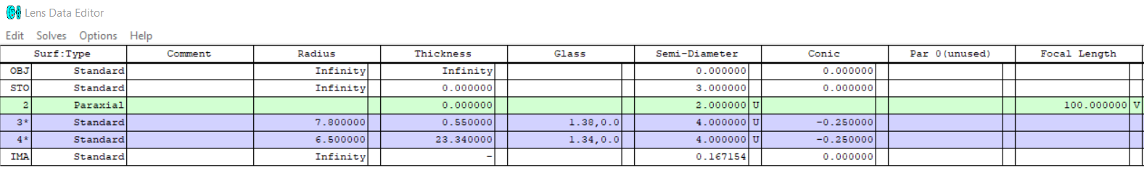
Рис. 4.4.1. Оптична система редукованого ока

Таблиця 4.1. Конструктивні параметри ока за схемою
Поверхня | Передня  рогівки | Задня  рогівки | Передня  кришталика | Задня  кришталика
Радіус кривизни  r_{i}[мм] | 7,8 | 6,5 | ^{r}3 | ^{r}4
Конічний  коефіцієнт k | – 0,25 | – 0,25 | k₃ | k₄
Тип поверхні | витягнутий  еліпсоїд | витягнутий  еліпсоїд | гіперболоїд | параболоїд
Осьові відстані між  поверхнями d [мм] | 0,55 | ^{d}2 | ^{d}3 | 16,6
Показник  заломлення n | рогівки  1,37710 | водянистої  вологи  1,33740 | кришталика  ^{n}3 | скловидного  тіла  1,33600
Число Аббе (ν) | 57,1 | 61,3 | 51,9 | 61,1

Впритул до рогівки встановлений параксіал-компонент з оптичною силою Ф[дптр]=$\frac{1000}{f^{'}[мм]} .$
Апертурна діафрагма суміщена з параксіал-компонентом, її діаметр – 6 мм.
В нескінченності перед оком розміщений диск з кутовим розміром 2α = 2⁰ = 0.0349 радіан.
Побудуємо СПОТ – діаграму (рис. 4.4.2) та 2D модель (рис 2.4.3) оптичної системи ока.
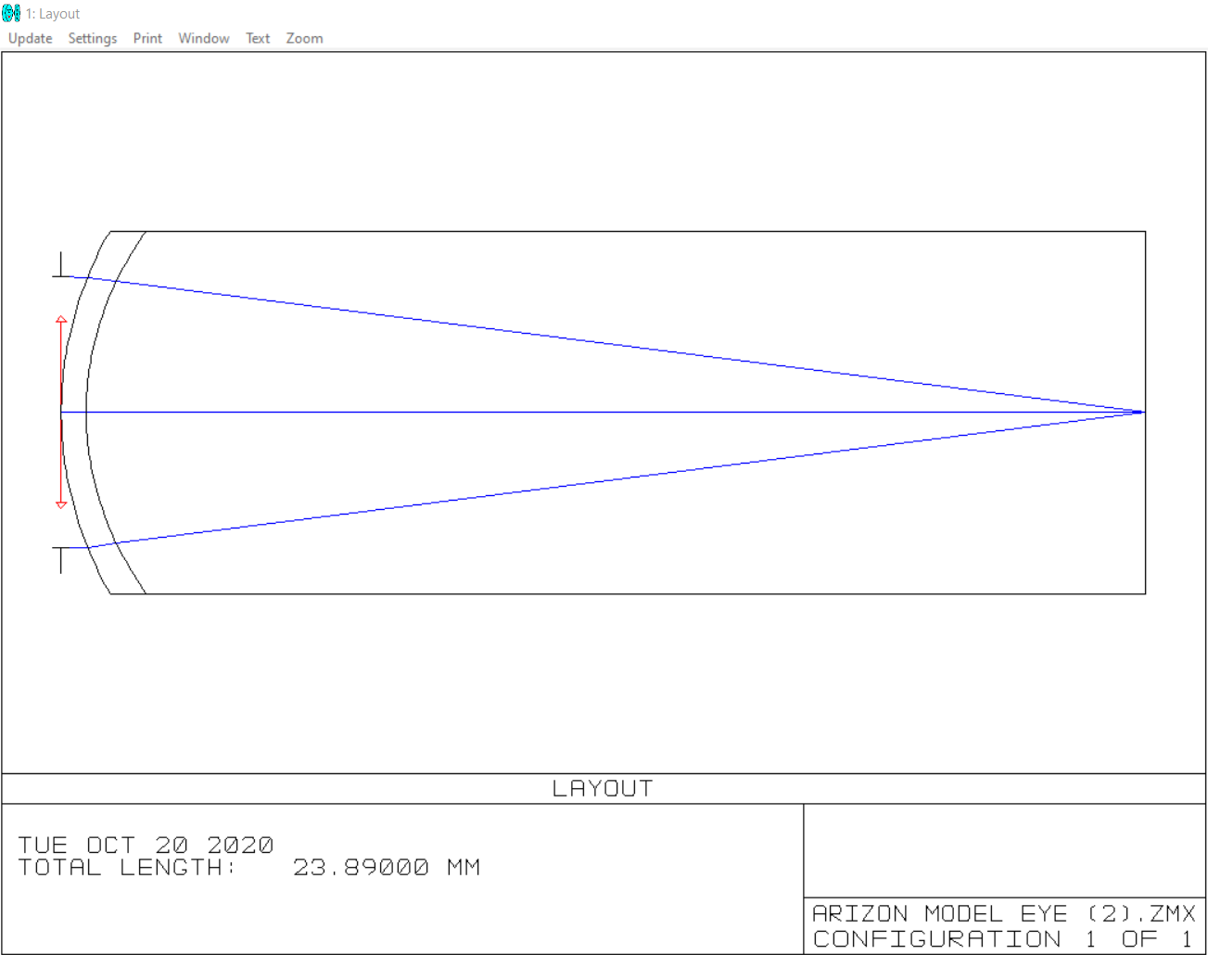
Рисунок 4.4.2. 2D модель оптичної системи аризонської моделі ока в Zemax
При деякому значенні оптичної сили Ф диск фокусується на сітківці і його зображення має діаметр D.
Для цього потрібно фокусну відстань параксіал-компонента зробити змінною величиною і методом оптимізації в Zemax знайти $f^{'}\left[мм\right],$ при якому зображення диску сфокусується на сітківці.
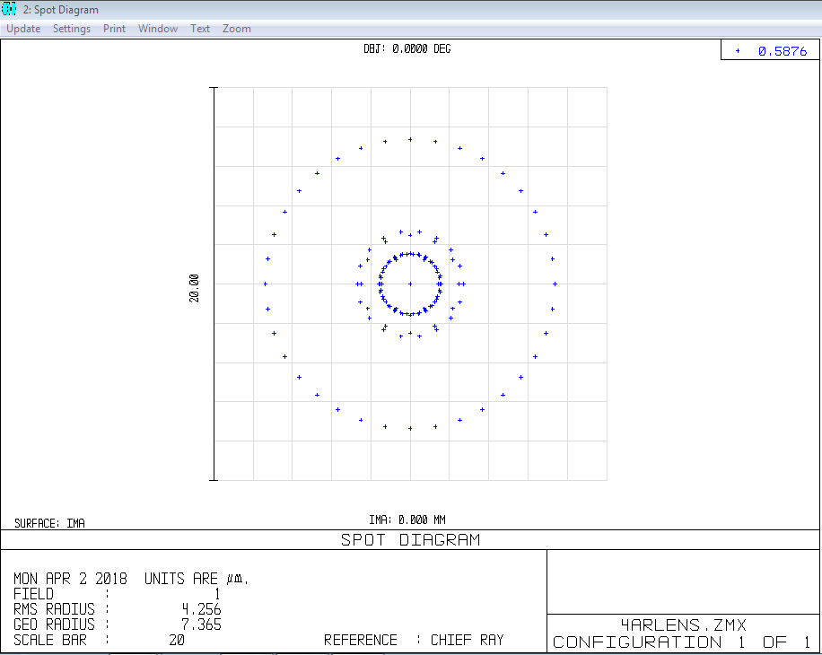
Рисунок 4.4.3. Spot-діаграма аризонської моделі ока в Zemax
Після оптимізації, знайшли значення $f^{'}\left[мм\right]=75,132$. Це значення, при якому зображення диску фокусується на сітківці.
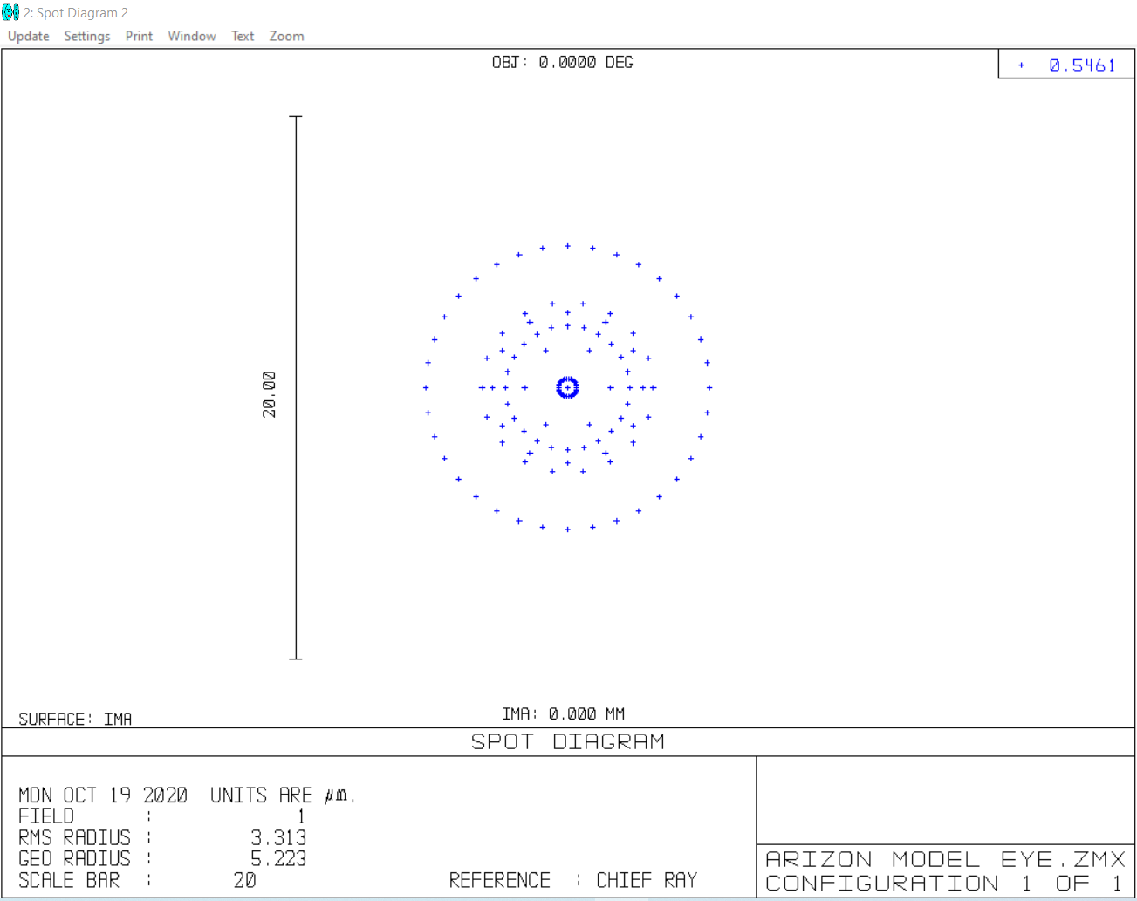
Рисунок 4.4.4. Spot-діаграма аризонської моделі ока в Zemax після оптимізації
Знайдемо геометричний радіус СПОТ - діаграми при наступних фокусних відстанях параксіал - компоненту:
Таблиця 4.2. Значення геометричного радіусу залежно
від оптичної сили та фокусної відстані параксіал – компонета
Ф, дптр | f’, мм | r_{k}, мм
11,312 | 88,402 | 0,098891
11,562 | 86,490 | 0,08587
11,812 | 84,660 | 0,072854
12,062 | 82,905 | 0,059829
12,312 | 81,222 | 0,046806
12,562 | 79,605 | 0,033772
12,812 | 78,052 | 0,021506
13,062 | 76,558 | 0,011036
13,312 | 75,132 | 0,005223
13,562 | 73,735 | 0,018375
13,812 | 72,401 | 0,031413
14,062 | 71,114 | 0,044457
14,312 | 69,871 | 0,057514
14,562 | 68,672 | 0,070560
14,812 | 67,516 | 0,083580
15,062 | 66,392 | 0,096677
15,312 | 65,308 | 0,109737

Знайдемо середньоквадратичний радіус СПОТ – діаграми при вказаних фокусних відстанях:
Таблиця 4.3. Значення RMS радіусу в залежності від
оптичної сили та фокусної відстані параксіал – компонета
Ф, дптр | f’, мм | RMS, мм
11,312 | 88,402 | 0,078626
11,562 | 86,490 | 0,068656
11,812 | 84,660 | 0,058693
12,062 | 82,905 | 0,048729
12,312 | 81,222 | 0,038775
12,562 | 79,605 | 0,028832
12,812 | 78,052 | 0,018937
13,062 | 76,558 | 0,009228

Продовження таблиці 4.3. Значення RMS радіусу в залежності від
оптичної сили та фокусної відстані параксіал – компонета
13,312 | 75,132 | 0,003345
13,562 | 73,735 | 0,011698
13,812 | 72,401 | 0,021492
14,062 | 71,114 | 0,031413
14,312 | 69,871 | 0,041377
14,562 | 68,672 | 0,051346
14,812 | 67,516 | 0,061301
15,062 | 66,392 | 0,071319
15,312 | 65,308 | 0,081312

Уявімо, що пляма (СПОТ – діаграма) – це рівномірно освітлений диск. Використовуючи формулу в полярних для розрахунку середньоквадратичного радіусу (RMS – радіусу) такої круглої плями. В механіці такий радіус називають радіусом моменту інерції другого порядку диску, якщо він повертається навколо свого центру.
$$RMS=\sqrt{\frac{\int_{0}^{r_{k}}{\int_{0}^{2π}{E(ρ)ρ^{3}dρdφ}}}{\int_{0}^{r_{k}}{\int_{0}^{2π}{E(ρ)ρdρdφ}}}}$$

Інтегрування по φ дасть $\frac{2π}{2π}$=1. Також, освітленість $E(ρ)$ – константа. Звідси отримаємо:
$$RMS=\sqrt{\frac{\int_{0}^{r_{k}}{ρ^{3}dρ}}{\int_{0}^{r_{k}}{ρdρ}}} (4.1)$$
Проінтегруємо формулу (2.14):

$$RMS=\sqrt{\frac{\int_{0}^{r_{k}}{ρ^{3}dρ}}{\int_{0}^{r_{k}}{ρdρ}}}= \sqrt{\frac{{\left.\frac{ρ^{4}}{4}\right|}_{0}^{r_{k}}}{{\left.\frac{ρ^{2}}{2}\right|}_{0}^{r_{k}}}}= \sqrt{\frac{{\left.ρ^{4}\right|}_{0}^{r_{k}}}{{\left.{2ρ}^{2}\right|}_{0}^{r_{k}}}} (4.2)$$
Підставивши значення r_{k} з таблиці 4.2 у формулу (4.2), отримаємо значення RMS розрахункове. Порівняємо рохраховане значення RMS та отримане значення RMS в програмі Zemax:

Таблиця 4.4. Порівняння значення розрахованого значення RMS
від отриманого в Zemax
f’, мм | Ф, дптр | RMS(розр), мм | RMS(zemax), мм
88,402 | 11,312 | 0,069926 | 0,078626
86,490 | 11,562 | 0,0607192 | 0,068656
84,660 | 11,812 | 0,051516 | 0,058693
82,905 | 12,062 | 0,0423055 | 0,048729
81,222 | 12,312 | 0,033097 | 0,038775
79,605 | 12,562 | 0,0238804 | 0,028832
78,052 | 12,812 | 0,015207 | 0,018937
76,558 | 13,062 | 0,0078036 | 0,009228
75,132 | 13,312 | 0,003693 | 0,003345
73,735 | 13,562 | 0,012993 | 0,011698
72,401 | 13,812 | 0,022213 | 0,021492
71,114 | 14,062 | 0,031436 | 0,031413
69,871 | 14,312 | 0,040669 | 0,041377
68,672 | 14,562 | 0,049906 | 0,051346
67,516 | 14,812 | 0,059099 | 0,061301
66,392 | 15,062 | 0,068361 | 0,071319
65,308 | 15,312 | 0,077596 | 0,081312

З допомогою програми Excel, побудуємо графік залежності функції RMS від оптичної сили параксіал – компонента:
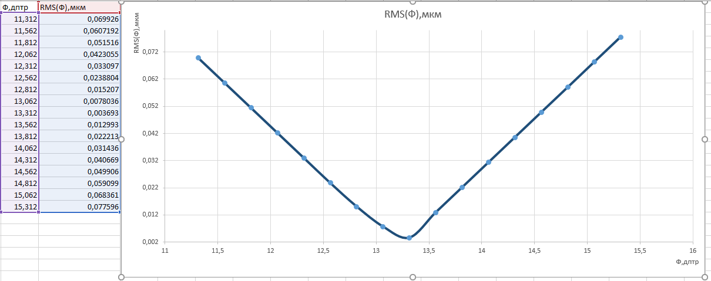
Рисунок 4.4.5. Графік залежності RMS(Ф), мкм

Дослідимо залежність RMS(Ф) при центральному екрануванні зіниці. Для цього за допомогою програми Zemax, потрібно параксіал – компонент початкової оптичної системи ока зробити вхідною зіницею (STOP – діафрагмою). Діаметр вхідної зіниці – 6мм. Далі в налаштуваннях до апертури параксіал – компоненту виставимо круглий екран з максимальним радіусом 1,5 мм, при цьому зіниця ока буде заекранована навпіл.
Розрахуємо значення RMS(Ф) при екрануванні зіниці навпіл за формулою:

$$RMS=\sqrt{\frac{\int_{0,5r_{k}}^{r_{k}}{\int_{0}^{2π}{E(ρ)ρ^{3}dρdφ}}}{\int_{0,5r_{k}}^{r_{k}}{\int_{0}^{2π}{E(ρ)ρdρdφ}}}}$$
Так як, інтегрування по φ дасть $\frac{2π}{2π}$=1, а також, освітленість $E(ρ)$ – константа, отримаємо:
$$RMS=\sqrt{\frac{\int_{0,5r_{k}}^{r_{k}}{ρ^{3}dρ}}{\int_{0,5r_{k}}^{r_{k}}{ρdρ}}} (4.3)$$
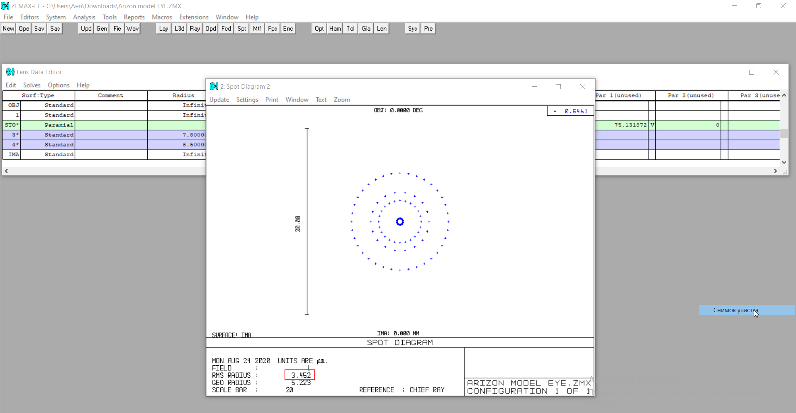
Рисунок 4.4.6. Spot-діаграма аризонської моделі ока в Zemax після екранування

Проінтегруємо формулу (4.3):

$$RMS=\sqrt{\frac{\int_{0,5r_{k}}^{r_{k}}{ρ^{3}dρ}}{\int_{0,5r_{k}}^{r_{k}}{ρdρ}}}= \sqrt{\frac{{\left.\frac{ρ^{4}}{4}\right|}_{0,5r_{k}}^{r_{k}}}{{\left.\frac{ρ^{2}}{2}\right|}_{0,5r_{k}}^{r_{k}}}}= \sqrt{\frac{{\left.ρ^{4}\right|}_{0,5r_{k}}^{r_{k}}}{{\left.{2ρ}^{2}\right|}_{0,5r_{k}}^{r_{k}}}} (4.4)$$
Підставивши значення r_{k} з таблиці 4.1 у формулу (4.4), отримаємо значення RMS розрахункове. Порівняємо рохраховане значення RMS та отримане значення RMS в програмі Zemax:

Таблиця 4.5. Порівняння значень RMS після екранування зіниці навпіл
f’, мм | Ф, дптр | R(геом.), мм | RMS(zemax), мм | RMS(розр), мм
88,402 | 11,312 | 0,099224 | 0,084444 | 0,078443
86,490 | 11,562 | 0,08587 | 0,073474 | 0,067886
84,660 | 11,812 | 0,072854 | 0,062784 | 0,057596
82,905 | 12,062 | 0,059829 | 0,052092 | 0,047299
81,222 | 12,312 | 0,046806 | 0,041411 | 0,037003
79,605 | 12,562 | 0,033772 | 0,030739 | 0,026699
78,052 | 12,812 | 0,021506 | 0,020114 | 0,017002
76,558 | 13,062 | 0,011036 | 0,009674 | 0,008725
75,132 | 13,312 | 0,005221 | 0,003452 | 0,004128
73,735 | 13,562 | 0,018375 | 0,012671 | 0,014526
72,401 | 13,812 | 0,031413 | 0,023205 | 0,024834
71,114 | 14,062 | 0,044457 | 0,033857 | 0,035146
69,871 | 14,312 | 0,057514 | 0,044551 | 0,045469
68,672 | 14,562 | 0,070560 | 0,055249 | 0,055783
67,516 | 14,812 | 0,083580 | 0,065932 | 0,066076
66,392 | 15,062 | 0,096677 | 0,076682 | 0,076429
65,308 | 15,312 | 0,109737 | 0,087403 | 0,086754

З допомогою програми Excel, побудуємо графік залежності функції RMS від оптичної сили параксіал – компонента:
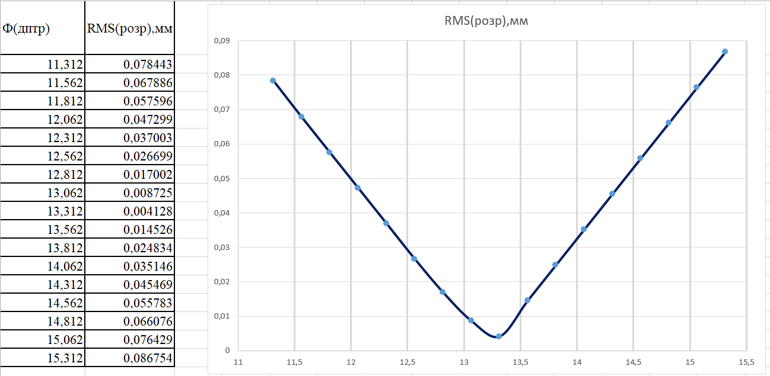
Рисунок 4.4.7. Графік залежності RMS(Ф) при екрануванні зіниці навпіл, мкм
Розрахуємо RMS(Ф) при різних коефіцієнтах екранування зіниці (lr_{k}) з допомогою формули:

$$RMS=\sqrt{\frac{\int_{lr_{k}}^{r_{k}}{\int_{0}^{2π}{E(ρ)ρ^{3}dρdφ}}}{\int_{lr_{k}}^{r_{k}}{\int_{0}^{2π}{E(ρ)ρdρdφ}}}}$$

Оскільки інтегрування по φ дасть $\frac{2π}{2π}$=1, а також, освітленість $E(ρ)$ – константа, отримаємо:
$$RMS=\sqrt{\frac{\int_{lr_{k}}^{r_{k}}{ρ^{3}dρ}}{\int_{lr_{k}}^{r_{k}}{ρdρ}}} (4.5)$$
Проінтегруємо формулу (4.5) при коефіцієнтах l= 0.7, 0.8, 0.9, 0.95:

$$RMS=\sqrt{\frac{\int_{lr_{k}}^{r_{k}}{ρ^{3}dρ}}{\int_{lr_{k}}^{r_{k}}{ρdρ}}}= \sqrt{\frac{{\left.\frac{ρ^{4}}{4}\right|}_{lr_{k}}^{r_{k}}}{{\left.\frac{ρ^{2}}{2}\right|}_{lr_{k}}^{r_{k}}}}= \sqrt{\frac{{\left.ρ^{4}\right|}_{lr_{k}}^{r_{k}}}{{\left.{2ρ}^{2}\right|}_{lr_{k}}^{r_{k}}}} (4.6)$$

Підставивши значення r_{k} з таблиці 4.1 у формулу (4.6), отримаємо значення RMS розрахункове.
Порівняємо розраховані значення RMS при коефіцієнтах l=0, 0.5, 0.7

Таблиця 4.6. Значення RMS(Ф) з коефіцієнтом екранування зіниці l=0, 0.5, 0.7
Ф, дптp | RMS(розр) _{l=0.5}, мм | RMS(розр)_{l=0.5}, мм | RMS(розр)_{l=0.7}, мм
11,312 | 0,078443 | 0,078443 | 0,085648
11,562 | 0,067886 | 0,067886 | 0,074117
11,812 | 0,057596 | 0,057596 | 0,062883
12,062 | 0,047299 | 0,047299 | 0,051641
12,312 | 0,037003 | 0,037003 | 0,040399
12,562 | 0,026699 | 0,026699 | 0,029149
12,812 | 0,017002 | 0,017002 | 0,018563
13,062 | 0,008725 | 0,008725 | 0,009526
13,312 | 0,004128 | 0,004128 | 0,004506
13,562 | 0,014526 | 0,014526 | 0,015860
13,812 | 0,024834 | 0,024834 | 0,027114
14,062 | 0,035146 | 0,035146 | 0,038372
14,312 | 0,045469 | 0,045469 | 0,049642
14,562 | 0,055783 | 0,055783 | 0,060903
14,812 | 0,066076 | 0,066076 | 0,072141
15,062 | 0,076429 | 0,076429 | 0,083445
15,312 | 0,086754 | 0,086754 | 0,094718
Порівняємо розраховані значення RMS при коефіцієнтах l=0.8, 0.9, 0.95:
Таблиця 4.6. Значення RMS(Ф) з коефіцієнтом екранування зіниці l=0.8, 0.9, 0.95
Ф, дптр | RMS(розр)_{l=0.8}, мм | RMS(розр)_{l=0.9}, мм | RMS(розр)_{l=0.95}, мм
11,312 | 0,089851 | 0,094393 | 0,096776
11,562 | 0,077759 | 0,081689 | 0,083722
11,812 | 0,065972 | 0,069307 | 0,071056
12,062 | 0,054177 | 0,056916 | 0,058352
12,312 | 0,042385 | 0,044527 | 0,045651
12,562 | 0,030582 | 0,032128 | 0,032939
12,812 | 0,019475 | 0,020459 | 0,020975
13,062 | 0,009994 | 0,010499 | 0,010764
13,312 | 0,004728 | 0,004967 | 0,005092
13,562 | 0,016639 | 0,017480 | 0,017922
13,812 | 0,028446 | 0,029884 | 0,030638
14,062 | 0,040258 | 0,042293 | 0,043360
14,312 | 0,052081 | 0,054714 | 0,056095
14,562 | 0,063895 | 0,067125 | 0,068819
14,812 | 0,075685 | 0,079511 | 0,081517
15,062 | 0,087545 | 0,091970 | 0,094291
15,312 | 0,099371 | 0,104394 | 0,107029
З допомогою програми Excel, побудуємо графіки залежності функції RMS від оптичної сили параксіал – компонента при різних коефіцієнтах екранування:

Рисунок 4.4.8. Графіки залежності RMS(Ф) при різних
коефіцієнтах екранування зіниці, мкм

РОЗДІЛ 5. РОЗРОБЛЕННЯ СТАРТАП – ПРОЕКТУ «Автоматизована оптико-електронна система приопераційного вимірювання осьової довжини афакічного ока»

  - Опис ідеї проекту

В сучасному світі досягнення низького значення похибки післяопераційної рефракції являється одним із пріоритетних питань у лікуванні катаракти. При цьому не менш важливу увагу приділяють швидкості проведення аналізу та вартості. Розроблений на розглянутому в дисертації принципі аналізу пристрій призначений для точного визначення оптичної сили ІОЛ під час проведення операції катаракти без застосування передопераційного біометричного дослідження ока. Він не містить у собі механічних елементів, що збільшує точність, не включає в себе абераційного аналіз, на відміну від зазначених у першому розділі аналогів ORA System, Holos, що полегшує математичний аналіз та включає в себе новітні технології, такі як варіолінза. Зображення вказаної лінзи відіграє роль основну роль варіокомонента, і утворює віртуальну лінзу, що поміщається в око пацієнта та дозволяє проводити аналіз із участю хворого [25].
В таблиці 5.1 приведено цілісне уявлення про зміст ідеї та можливі базові потенційні ринки, в межах яких потрібно шукати групи потенційних клієнтів.

                - Таблиця 5.1. Опис ідеї стартап-проекту
- Зміст ідеї | - Напрямки застосування | - Вигоди для користувача
- Точне визначення оптичної сили ІОЛ для афакічного ока під час проведення операції катаракти з використанням рефрактометрії | - Офтальмологія | - Економія часу  - Зниження витрат (для розрахунку необхідний лише один пристрій)
 | - Хірургічний | - Зниження показника похибки післяопераційної рефракції
 | - Наукове | - Як стенд для моделювання корегування та дослідження рефракції ока

Головним напрямком застосування являється офтальмологія, де є потреба у швидкому та точному вимірюванні ІОЛ. при цьому хірурги офтальмологи потребують пристрою, що не буде потребувати додаткових передопераційних вимірювань, й надавати післяопераційну похибку рефракції ока не більше ніж 0.5дптр. У зв’язку з тим, що пацієнт, не можу довгий час знаходитися під анестезією, пристрій повинен задовольняти й потреби у швидкодії [25].
В таблиці 5.2. наведено інформаційну карту проекту.
                - Таблиця 5.1. Інформаційна картка стартап-проекту
Назва проекту | Автоматизована оптико-електронна система приопераційного вимірювання осьової довжини афакічного ока
Автори | Басюк Г.П., Чиж І.Г.
Анотація | Пристрій дозволяє виміряти характеристики ока, які дозволять розрахувати оптичну силу імплантованої лінзи. Вимірювання відбуваються під час операції.
Терміни реалізації | 1 рік
Необхідні ресурси | Людські, фінансові, it – технології.
Опис проблеми, яку вирішує стартап - проект | Великі похибки вимірювань оптичної сили імплантованої лінзи до операції, що в подальшому змушує пацієнта носити одні, а то і двоє різних окулярів після операції.
Ціль | Підтвердити вже розраховану оптичну силу або покращити розрахунки цієї оптичної сили.
Очікуваний результат | Підвищення якості розрахунків. Підвищення ефективності операції на катаракту.

Дана система значно покращить якісь операції по видаленню катаракти та імплантації штучного кришталика. З допомогою системи, матимемо змогу покращити розрахунки оптичної сили цього імплантованого кришталика, що в майбутньому покращить якість життя пацієнта [25].
Далі буде визначений перелік слабких, сильних та нейтральних техніко-економічних характеристик (чим відрізняється від існуючих аналогів та замінників) та властивостей ідеї потенційного товару, що являється підґрунтям для формування його конкурентоспроможності. Аналіз потенційних техніко-економічних переваг ідеї порівняно із пропозиціями конкурентів наведено в таблиці 5.3.

                - Таблиця 5.3. Визначення сильних, слабких характеристик ідеї проекту
- №  п/п | - Техніко-економічні характеристики ідеї | - (потенційні) товари/концепції конкурентів |  |  | - W  (слабка сторона) | - N  (нейтральна сторона) | - S  (сильна сторона)
- №  п/п | - Техніко-економічні характеристики ідеї | - Мій  проект | - ORA System | - Holos | - W  (слабка сторона) | - N  (нейтральна сторона) | - S  (сильна сторона)
- 1. | Точність вимірювання (дптр.) | 0,25 | 0,3 | - 0,25
- 2. | Швидкість проведення аналізу | До 30с. | До 2 хв. | - До 1 хв.
- 3. | Ціна (грн.) | 100000-350000 | 500000 | - 500000
- 4. | Розмір початкового  капітало-  вкладень (грн.) | 10000000 | 1000000 | 1000000
- 5 | Методика виготовлення | Частково | Наявна | Наявна

Як видно з таблиці головною перевагою проекту для користувачів являється зменшення часу на проведення аналізу, та його ціна, що являється одними з головних вимог користувача. У зв’язку з тим, що даний метод використовує новітні технології, вартість яких досить висока, слабкою стороною ідеї проекту являється необхідність у високому початковому капіталі для створення першого прототипу пристрою [25].
  - Технологічний аудит ідеї проекту

В таблиці 5.4 проводиться аудит технології, за допомогою якої можна реалізувати ідею проекту

                - Таблиця 5.4. Технологічна здійсненність ідеї проекту
- № п/п | - Ідея проекту | - Технології її реалізації | - Наявність технологій | - Доступність технологій
- 1 | - Створення приладу з новим принципом визначення оптичної сили ІОЛ для афакічного ока під час проведення операції катаракти | - Розробка приладу, на основі абераційного аналізу ока з використанням рефлектометра Талбота Муара | - Існуюча технологія  - (патент) | - Доступна технологія
- 2 |  | - Розробка приладу, на основі абераційного аналізу ока з використанням рефлектометра Гартмана-Шека | - Існуюча технологія  - (патент) | - Недоступна технологія
- 3 |  | - Прилад на базі панкратичних систем | - Існуюча технологія | - Доступна технологія
- 4 |  | - Розробка приладу з урахуванням виміряних параметрів у програмі Zemax | - Існуюча технологія | - Доступна технологія
- 5 |  | - Розробка приладу на базі використанням варіолінзи | - Існуюча технологія | - Доступна технологія
                - Обрана технологія реалізації ідеї проекту: «Розробка приладу на базі рефрактометрії з використанням варіолінзи»
З таблиці 5.4. обрано пункт 5 для реалізації ідеї проекту, тому що дана технологія дозволяє уникнути використання механічних елементів на відмінно від технології зазначеної в пункті 3, при цьому має можливість змінювати свою фокусну відстань. Дана технологія являється доступною на ринку, що задовольняє необхідні характеристики до швидкодії [25].

  - Аналіз ринкових можливостей запуску стартап-проекту

Рентабельність — поняття, що характеризує економічну ефективність виробництва, за якої за рахунок грошової виручки від реалізації продукції (робіт, послуг) повністю відшкодовує витрати на її виробництво й одержується прибуток як головне джерело розширеного відтворення.
Проведемо аналіз попиту: наявність попиту, обсяг, динаміка розвитку ринку (табл. 5.5.) [25].

                - Таблиця 5.5. Попередня характеристика потенційного ринку стартап-проекту
- № п/п | - Показники стану ринку (найменування) | - Характеристика
- 1 | - Кількість головних гравців, од | - 8
- 2 | - Загальний обсяг продаж, грн.. | - 5000000$
- 3 | - Динаміка ринку (якісна оцінка) | - Зростає
- 4 | - Наявність обмежень для входу (вказати характер обмежень) | - Висока конкуренція  - Час на отримання ліцензії
5 | Специфічні вимоги до стандартизації та сертифікації | Відповідність міжнародим стандартам:  ISO 15004-2:2007  ISO 10342-2008
- 6 | - Середня норма рентабельності в галузі (або по ринку), % | - 30

Суть одного із найважливіших методів оцінки економічної ефективності інвестицій полягає у розрахунку їх середньої рентабельності за формулою:
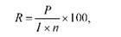
де Р - прибуток за час експлуатації проекту; / - повна сума інвестиційних витрат; п - час експлуатації проекту.
Інвестувати грошові засоби доцільно тоді, коли від цього можна отримати більший прибуток, ніж від їх зберігання у банку. Порівнюючи середньорічну рентабельність інвестицій зі ставкою банківського відсотка, можна дійти висновку, що вигідніше.
На даний час на ринку спостерігається висока конкуренція між компаніями, що створюють пристрої для розрахунку ІОЛ, що створює обмеження. У зв’язку з тим, що розроблюваний пристрій відноситься до медичного обладнання й потребує отримання ліцензії збільшується час та витрати для виведення пристрою на ринок. Хоча коефіцієнт рентабельності не являється високим, але ринок являється перспективним так як потребує нових розробок та рішень.
Для отримання більш чіткої картини ситуації на ринку визначимо потенційні групи клієнтів (табл.5.6), їх характеристики, та формується орієнтовний перелік вимог до товару для кожної групи

                - Таблиця 5.6. Характеристика потенційних клієнтів стартап-проекту
- № п/п | - Потреба, що формує ринок | - Цільова аудиторія (цільові сегменти ринку) | - Відмінності у поведінці різних потенційних цільових груп клієнтів | - Вимоги споживачів до товару
- 1 | - Зменшення залишкової похибки післяопераційної рефракції ока | - Офтальмологічні відділення | - Надається перевага ергономіці та точності | - Низька ціна,  - Висока точність  - Зручність в експлуатації
- 2 | - Визначення ІОЛ після видалення кришталика | - Офтальмологічні відділення | - Надається перевага ергономіці та універсальності. | - Можливість проведення вимірювання в реальному часі  - Висока точність  - Зручність в експлуатації

У зв’язку з тим, що збільшується кількість населення з патологією кришталика, постає потреба у доступному засобі для вимірювання ІОЛ. Офтальмологічні клініки, борючись за «своє ім’я» бажають бачити у своєму розпорядженні апаратні засоби які матимуть достатню точність вимірювання, для отримання задовільного результату після проведення операції. З цією метою їм також потрібні засоби для перевірки й контролю проходження операції в реальному часі з уникненням похибок, що привносить уражений кришталик при передопераційній діагностиці. Також одним з факторів на рішення цільової аудиторії може впливати ергономічність, адже рухи хірурга не повинні бути скуті незручностями принесенні застосуванням апарату [25].
Ринкові можливості - це сприятливі обставини, які підприємство може використовувати для отримання переваг. Як приклад ринкових можливостей можна привести погіршення позицій конкурентів, різке зростання попиту, появу нових технологій виробництва продукції, зростання рівня доходів населення і т. п. Слід зазначити, що можливостями з погляду SWOT-аналізу є не всі можливості, які існують на ринку, а тільки ті, які можна використовувати.
Проведемо аналіз факторів ринкового середовища що сприяють ринковому впровадженню (табл. 5.7.) проекту, та факторів, що йому перешкоджають (табл. 5.8.),. Результати введемо до таблиці.
                - Таблиця 5.7. Фактори можливостей
- № п/п | - Фактор | - Зміст можливості | - Можлива реакція компанії
- 1 | - Зріст захворювань катаракти у пацієнтів | - Збільшення кількості захворювань на катаракту | - Прискорення виробництва приладів, збільшення реклами
- 2 | - Вихід нових компонентів | - Покращення характеристик компонентів, що використовуються у приладі | - Використання більш сучасних компонентів.
- 3 | - Поява нових інвестиційних джерел | - Поява нових інвестиційних джерел допоможе проводити дослідження для удосконалення пристрою, збільшення реклами | - Проведення нових досліджень для майбутнього удосконалення пристрою  - Збільшення реклами
- 4 | - Зацікавленість держави | - Отримання пільг для виплати податків | - Розробка правильної маркетингової стратегії
- 5 | - Збільшення купівельної спроможності населення, (підвищення економічного стану країни) | - Підвищення купівельної спроможності населення дозволяє людям обирати нові технології для лікування, які являються більш дорожчими, але надають вищу якість | - Інформування населення про дану технологію  - Можливе невелике підняття ціни

Як видно з таблиці головними факторами для поліпшення становища даного сегменту ринку являється підвищення захворюваності, що збільшую потребу на ринку. Поява нових компонентів дозволить розвиватися й покращать характеристики пристрою, що призведе до збільшення зацікавленості клієнтів [25].
Ринкові загрози - події, настання яких може несприятливо вплинути на підприємство. Приклади ринкових загроз: вихід на ринок нових конкурентів, зростання податків, зміна смаків покупців, зниження народжуваності й т. п.

                - Таблиця 5.8. Фактори загроз
- № п/п | - Фактор | - Зміст загрози | - Можлива реакція компанії
- 1 | - Зменшення кількості операцій, зниження доходу населення. | - Зменшення кількості хірургічних операцій на пацієнтах із захворюванням катаракти | - Можливе створення більш універсального приладу, а не вузько направленого
- 2 | - Ріст конкурентів | - Ріст конкурентно-спроможних фірм | - Покращення характеристик продуктів, випуск нових конкурентно-спроможних продуктів
- 3 | - Зміни компаній партнерів по поставці необхідних компонентів. | - Поява ситуацій, що унеможливлюють поставку тих чи інших компонентів. | - Укладення договорів з різними постачальниками елементів
- 4 | - Інфляція | - Зменшення купівельної спроможності населення. | - Оптимізація використання доступних фінансових ресурсів
- 5 | - Поява приладів у конкурентів | - Фірми-конкуренти можуть розробити аналогічні або наближені алгоритми для розрахунків | - Патентування технології,  - Удосконалення технології.  - Пошук нових рішень для розрахунку ІОЛ

Якщо підрахувати кількість факторів в таблиці 5.7 та 5.8, то негативних факторів більше, хоча в результаті того що даний сегмент ринку являється не насиченим це зменшує можливість негативного впливу. Одним з найбільш впливових й імовірних негативних факторів в нашій країні являється зниження доходу населення, що призводить до зменшення кількості операцій. Другим рішенням являється зміна алгоритму розрахунків, при якому стане можливість діагностування інших захворювань окрім катаракти [25].
Надалі проведемо аналіз пропозиції (табл. 5.9.), де визначимо загальні риси конкуренції на ринку.
Таблиця 5.9. Ступеневий аналіз конкуренції на ринку
- Особливості конкурентного середовища | - В чому проявляється дана характеристика | - Вплив на діяльність підприємства (можливі дії компанії, щоб бути конкурентоспроможною)
- 1. Тип конкуренції  - Олігополія | - На ринку існує не багато фірм які випускають продукцію даного типу, оскільки ринок є специфічним. | - Потрібно працювати над репутацією компанії, забезпечуючи високу якість приладу.
- 2. За рівнем конкурентної боротьби  - національний | - Замовниками таких товарів є фірми з різних куточків світу. Доставка товару не відіграє велику роль в цьому сегменті | - Потрібно як можна більше розширювати горизонти співпраці
- 3. За галузевою ознакою  - внутрішньогалузева | - Основною галуззю являється медицина, а саме офтальмологія | - Розширювати можливості використання приладів
- 4. Конкуренція за видами товарів:  - - товарно-родова | - Спостерігається конкуренція між передопераційними та інтраопераційним пристроями | - Підвищення якості та зменшення похибки пристрою.
- 5. За характером конкурентних переваг  - - цінова | - Ціни на такі прилади дуже високі, за допомогою нового алгоритму та нових компонентів зменшується ціна на пристрій | - Підприємство може працювати над покращенням методу обробки тим самим дозволяючи не збільшувати ціну на продукт
- 6. За інтенсивністю  - - марочна | - Велику роль відіграє репутація компанії, що виготовляє пристрій | - Збільшення кількості реклами.
Оскільки ринок є специфічним й ненасиченим, на сьогоднішній час існує на ринку існує лише дві фірми які випускають продукцію даного типу, але існують товари замінники які проводять аналіз до операції і мають меншу точність. головною силою, що може впливати на ринок являються постачальники компонентів, як результат ціни на такі прилади дуже високі, З появою нових технологій даний ринок розвивається [25].
Цінова конкуренція виникає, як правило, шляхом штучного збивання цін на дану продукцію. При цьому широко використовується цінова дискримінація, що має місце у тому числі, коли даний продукт продається за різними цінами і ці цінові відмінності не виправдані відмінностями у витратах. Цінова конкуренція найбільш часто застосовується у сфері послуг, при наданні послуг з транспортування продукції; при реалізації товару, який не піддається перерозподілу з одного ринку на інший (транспортування швидкопсувних продуктів з одного ринку на інший).
Нецінова конкуренція проводиться головним чином за допомогою вдосконалення якості продукції, технології виробництва, інновацій та нанотехнологій, патентування і брендування і умов її продажу, «сервизации» збуту. Цей вил конкуренції ґрунтується на прагненні захопити частину галузевого ринку шляхом випуску нових товарів, які або принципово відрізняються від своїх попередників, які представляють модернізований варіант старої моделі.
Після аналізу конкуренції проводиться більш детальний аналіз умов конкуренції в галузі за моделлю п’яти сил М. Портера (табл. 5.10.)
Таблиця 5.10. Аналіз конкуренції в галузі за М. Портером
- Складові аналізу | - Прямі конкуренти в галузі | - Потенційні конкуренти | - Постачальники | - Клієнти | - Товари-замінники
- Складові аналізу | - Навести перелік прямих конкурентів | - Визначити бар’єри входження в ринок | - Визначити фактори сили постачальників | - Визначити фактори сили споживачів | - Фактори загроз з боку замінників
- Висновки: ринок не є насиченим, але конкуренція висока, оскільки компанії які являються конкурентами мають високу репутацію. Завадою являється необхідний високий рівень капіталовкладень | - Alcon, ORA Clarity, HOLOS | - Висока репутація конкурентних фірм  - Необхідний розмір капітало-вкладень  - Необхідний час на отримання ліцензії | - Зазвичай постачаль-ники диктують умови співпраці | - Спожи-вачі можуть бути чутливими до зміни ціни, проводять контроль якості | - Передопераційні системи для біометрії ока  - Приклади фірм:  - Master, Carl Zeiss
Головними бар’єрами для входження на ринок являється висока конкуренція. Хоча ринок і не є насиченим, офтальмологічні клініки бажають співпрацювати з перевіреними компаніями, що мають уже відомі для них «результати». В таких компаній техніка має схожі ергономічні властивості, що дозволяє лікарю швидко адаптуватися до нових технологічних рішень. Ще однією завадою є необхідність у високому початковому капіталовкладенні. Рішенням даної проблеми може стати пошук інвесторів [25].
На основі аналізу конкуренції, проведеного наведеного в табл. 5.10, а також із урахуванням характеристик ідеї проекту, що наведені в табл. 5.3, вимог споживачів до товару (табл. 5.6.) та факторів маркетингового середовища (табл. 5.7, 5.8) визначимо та обґрунтовуємо перелік факторів конкурентоспроможності. Аналіз оформлено в табл. 5.11.
Таблиця 5.11. Обґрунтування факторів конкурентоспроможності
- № п/п | - Фактор конкурентоспроможності | - Обґрунтування (наведення чинників, що роблять фактор для порівняння конкурентних проектів значущим)
- 1 | - Рівень якості товару та його стабільність | - Підвищення точності вимірювання оптичної сили ІОЛ, зниження коефіцієнта післяопераційної похибки, що підвищує довіру до товару.
- 2 | - Цінова політика | - Ціна на прилади буде відносно нижча за прилади конкурентних підприємств
- 3 | - Модульність | - Принцип модульності, що дозволить введення системи в інші офтальмологічні пристрої (хірургічні мікроскопи чи інші офтальмологічні пристрої)
- 4 | - Ергономічність | - Зручність у використанні
- 5 | - Програмна частина | - Надає легкість у застосуванні й можливість швидкого навчання
- 6 | - Готова методика виготовлення | - При готовій методиці виготовлення зменшується час очікування для покупця
- 7 | - Обслуговування | - Споживачі потребуються консультування як в технічних так і в експлуатаційних питаннях
- 8 | - Репутація | - У зв’язку зі специфічності даного сегменту ринку даний фактор є важливим для остаточного рішення клієнта

Для підвищення «довіри» до товару необхідно впершу чергу приділити увагу таким факторам конкурентоспроможності як рівень якості товару та стабільність, що забезпечує точність проведення аналізу, обслуговування, що забезпечить технічну підтримку приладу, приділяти увага до зручності і легкості застосування.
За визначеними факторами конкурентоспроможності (табл. 5.11) проводиться аналіз сильних та слабких сторін стартап-проекту (табл. 5.12).
Таблиця 5.12. Порівняльний аналіз сильних та слабких сторін «SYSTEM Intra-S»
- № п/п | - Фактор конкурентоспроможності | - Бали 1-20 | - Рейтинг товарів-конкурентів у порівнянні з Alcon, ORA
- № п/п | - Фактор конкурентоспроможності | - Бали 1-20 | - –3 | - –2 | - –1 |  | - +1 | - +2 | - +3
- 1 | - Стабільність (точність) | - 20
- 2 | - Обслуговування | - 19
- 4 | - Цінова політика | - 17
- 5 | - Програмна частина | - 17
- 8 | - Репутація | - 16
- 6 | - Ергономічність | - 12
- 7 | - Готова методика виготовлення | - 10
- 3 | - Модульність | - 10
Як видно з таблиці 5.12 в розробці пристрою надано перевагу таким факторам як точність що являються головними фактором для позитивного рішення клієнта та обслуговування, що забезпечить технічну підтримку пристрою. Слабкими сторонами пристрою являється модульність, що унеможливлює введення пристрою як допоміжного вузла в уже існуючі офтальмологічні пристрою, та репутація, як нової фірми в даному сегменті ринку [25].
Фінальним етапом ринкового аналізу можливостей впровадження проекту є складання SWOT-аналізу (матриці аналізу сильних (Strength) та слабких (Weak) сторін, загроз (Troubles) та можливостей (Opportunities), що наведено в таблиці 5.13. на основі виділених ринкових загроз та можливостей, та сильних і слабких сторін (табл. 5.12).

Таблиця 5.13. SWOT- аналіз стартап-проекту
- Сильні сторони:  - Точність вимірювання  - Висока швидкість проведення аналізу  - цінова політика, | - Слабкі сторони:  - необхідне значне початкове капіталовкладення  - методика виготовлення
- Можливості:  - Зріст захворювань катаракти у пацієнтів  - Вихід нових компонентів  - Поява нових інвестиційних джерел  - Зацікавленість держави  - Збільшення купівельної спроможності населення, (підвищення економічного стану країни) | - Загрози:  - Зменшення кількості операцій, зниження доходу населення.  - Ріст конкурентів  - Зміни компаній партнерів по поставці необхідних компонентів.  - Інфляція  - Поява приладів у конкурентів
Необхідно передбачати появу несприятливих умов, таких як поява нових пристроїв у конкурентів та мінливість ринку для можливості швидкої реакція та зменшення наслідків. При цьому потрібно покращувати репутацію, за рахунок реклами та удосконалення з використанням нових технологій у пристрої [25].
На основі SWOT-аналізу розробимо альтернативи ринкової поведінки (перелік заходів) для виведення стартап-проекту на ринок та орієнтовний оптимальний час їх ринкової реалізації з огляду на потенційні проекти конкурентів, що можуть бути виведені на ринок. Визначені альтернативи аналізуються з точки зору строків та ймовірності отримання ресурсів (табл. 5.14).
Таблиця 5.14. Альтернативи ринкового впровадження стартап-проекту
- № п/п | - Альтернатива (орієнтовний комплекс заходів) ринкової поведінки | - Ймовірність отримання ресурсів | - Строки реалізації
- 1 | - Створити перші прототипи у вигляді стендів | - Отримання ресурсів буде швидким за рахунок швидкої доставки вже готової продукції | - 1-2 тижні
- 2 | - Заміна компонентів з кращими характеристиками | - Програмне удосконалення потребує певного часу на розробку. У випадку зміни ситуації на ринку, можна завжди у якості альтернативи просто використати готові модулі | - 1 місяць
Найкращою альтернативою буде використання другого пункту. Хоча створення перших прототипів у вигляді стендів має менші строки реалізації, але дана инкова поведінка не зможе забезпечити достатньої якості та ергономічності, що буде заважати користувачам при роботі з даним пристроєм [25].

Розроблення ринкової стратегії проекту

Розробка ринкової стратегії першим кроком передбачає визначення стратегії охоплення ринку: опис цільових груп потенційних споживачів (табл. 5.15).

Таблиця 5.15. Вибір цільових груп потенційних споживачів
- № п/п | - Опис профілю цільової групи потенційних клієнтів | - Готовність споживачів сприйняти продукт | - Орієнтовний попит в межах цільової групи (сегменту) | - Інтенсивність конкуренції в сегменті | - Простота входу у сегмент
- 1 | - Науковий | - Висока | - Середній | - Інтенсивна | - Висока складність
- 2 | - Офтальмологія | - Середня | - Низький | - Не інтенсивна | - Середня складність
- 3 | - Хірургія ока | - Висока | - Високий | - Не інтенсивна | - Низька складність
                - Висновок: обрано цільові групи: офтальмологічні клініки, дослідницькі компанії
Головними споживачами даної продукції являються хірурги – офтальмологи, що потребуються нових технологій для визначення та уточнення оптичної сили ІОЛ під час операції, що забезпечує активність даної групи, а як результат і можливість швидкого входження у сегмент. Що до наукового сегменту проявляє активність для збільшення точності і безпеки проведення операцій. Для роботи в обраних сегментах ринку необхідно сформувати базову стратегію розвитку (табл. 5.16.) [25].

Таблиця 5.16. Визначення базової стратегії розвитку
- № п/п | - Обрана альтернатива розвитку проекту | - Стратегія охоплення ринку | - Ключові конкурентоспроможні позиції відповідно до обраної альтернативи | - Базова стратегія розвитку
- 1 | - Заміна компонентів з кращими характеристиками | - Швидке підлаштування виробництва під мінливий ринок.  - Висока якість обслуговування | - Підвищення точності та швидкості, за рахунок спрощеної математичної моделі.  - Обслуговування.  - Можливість включення даного пристрою до існуючих, що спростить використання. | - Стратегія диференціації
У результаті того, що запропонований продукт являється специфічним, в першу чергу він базується на потребах хірургів офтальмологів. Останнім групам клієнтів будуть запропоновані можливі часткові модифікації. Диференціація продукту буде полягати у високій точності, що буде забезпечуватися новим математичним алгоритмом, та обслуговування, що буде забезпечувати технічну підтримку пристрою.
Наступним кроком є вибір стратегії конкурентної поведінки (табл. 5.17).
Таблиця 5.17. Визначення базової стратегії конкурентної поведінки
- № п/п | - Чи є проект «першопрохідцем» на ринку? | - Чи буде компанія шукати нових споживачів, або забирати існуючих у конкурентів? | - Чи буде компанія копіювати основні характеристики товару конкурента, і які? | - Стратегія конкурентної поведінки
- 1 | - Першопрохідцями являються Alcon, ORA Clarity, HOLOS, що використовували аберометричне вимірювання | - Забирати існуючих клієнтів у фірм конкурентів | - Так, планується закупляти схожі модулі що і у фірми конкурента. | - Заняття конкурентної ніші
У зв’язку з тим, що розмір ринкового сегменту являється не великим, при цьому являється досить прибутковим, стратегією конкурентної поведінки обрано «заняття конкурентної ніші». Цьому сприяє високий поріг для входження в даний сегмент ринку, що забезпечує захищеність від появи великої кількості конкурентів. Основною стратегією при цьому компанії повинно буде обрати турботу та завоювання прихильності споживача. Це можна зробити за рахунок підвищення точності пристрою та високої технічної якості обслуговування [25].
На основі вимог споживачів з обраних сегментів до постачальника та до продукту, а також в залежності від обраної базової стратегії розвитку та стратегії конкурентної поведінки розробимо стратегію позиціонування (табл. 5.18).

Таблиця 5.18. Визначення стратегії позиціонування
- № п/п | - Вимоги до товару цільової аудиторії | - Базова стратегія розвитку | - Ключові конкурентоспроможні позиції власного стартап-проекту | - Вибір асоціацій, які мають сформувати комплексну позицію власного проекту (три ключових)
- 1 | - Якість | - Стратегія диференціації | - Швидкість, точність, стабільність | - Точність, швидкість,
- 2 | - Обслуговування | - Стратегія диференціації | - Легко в використанні та обслуговувати, швидкий ремонт, | - Легкість, простота
- 3 | - Ціна | - Стратегія диференціації | - Доступна цінова політика, Висока якість. | - Гнучкість, доступність, якість

Як видно з таблиці 5.18 для задоволення потреб даної товарно-ціньової аудиторії необхідно щоб товар мав такі властивості як якість, обслуговування та ціна. Ці всі елементи можна забезпечити високою точністю, швидкістю та стабільністю роботи пристрою у поєднанні з легким обслуговування та можливим швидким ремонтом. Для формування правильної і точного представлення споживачів про проект, щоб в майбутньому клієнти не плутали товар з іншими видами продукції, сформовано ринкові позиції, комплекс асоціацій таких як «точність й швидкість», «легкість й простота» [25].

Розроблення маркетингової програми стартап-проекту

Першим кроком є формування маркетингової концепції товару, який отримає споживач табл. 5.19.

Таблиця 5.19. Визначення ключових переваг концепції потенційного товару
- № п/п | - Потреба | - Вигода, яку пропонує товар | - Ключові переваги перед конкурентами (існуючі або такі, що потрібно створити
- 1 | - Якість | - Високі характеристики стабільності системи  - Простота в використанні | - Можливість підвищити якості та точності приладу за рахунок уникнення використань механічних елементів.  - Швидка адаптація (простота в використанні)
- 2 | - Швидкість | - Швидкість роботи приладу | - Висока швидкість за рахунок уникнення використання механічних елементів та спрощення математичної моделі.  - Швидка адаптація (простота в використанні)

Визначення ключових переваг концепції потенційного товару є важливим етапом в розробленні стартап-проекту для задоволення потреб і забезпечують очікувані вигоди як для споживачів, так і для товаровиробників. Тому вигідними сторонами товару обрано високі характеристики стабільності, точності та швидкості, що надає перевагу даному пристрою у порівнянні з конкурентами.
Розробимо трирівневу маркетингову модель товару (табл. 5.20) [25].

Таблиця 5.20 Опис трьох рівнів моделі товару
- Рівні товару | - Сутність та складові
- І. Товар за задумом | - Прилад використовується під час проведення операції катаракти, після видалення кришталика. Прилад буде мати високу точність визначення оптичної сили ІОЛ та високу швидкість аналізу, простий в використанні ергономічність показники.
- ІІ. Товар у реальному виконанні | - Властивості/характеристики
- ІІ. Товар у реальному виконанні | - Сфера (SPH) | - -25,00 …+22,00D | - М | - Тх
- ІІ. Товар у реальному виконанні | - Циліндр (CYL) | - -10,00…+10,00D | - М | - Тх
- ІІ. Товар у реальному виконанні | - Вісь | - 0…180° | - М | - Тх
- ІІ. Товар у реальному виконанні | - відстань позиціонування пристрою | - 25-225 мм | - М | - Тх
- ІІ. Товар у реальному виконанні | - Швидкість проведення аналізу | - 10-20с | - Нм | - Тх
- ІІ. Товар у реальному виконанні | - Монітор | - кольоровий TFT LCD | - М | - Тх
- ІІ. Товар у реальному виконанні | - джерело жиалення | - 100В~240V, 50/60Гц | - М | - Тх
- ІІ. Товар у реальному виконанні | - Відповідність до ISO 15004-2:2007, ISO 10342-2008
- ІІ. Товар у реальному виконанні | - Пластиковий чемодан
- ІІ. Товар у реальному виконанні | - Марка: «SYSTEM Intra-S»
- ІІІ. Товар із підкріпленням | - До продажу навчання
- ІІІ. Товар із підкріпленням | - Після продажу технічне обслуговування, інформаційна підтримка
                - Потенційний товар буде захищено від копіювання за рахунок логотипу, введення комерційної таємниці на розрахунки та конструкцію модуля, патент.
Для спрощення задачі первинного орієнтування і представлення проекту в цілому було розроблено трирівневу маркетингову модель товару, що відображають складові задуму розробки та реальні характеристики. Чітко поставлена задача у досягненні високої швидкості та точності для можливості вирізнення запропонованого товару від товарів аналогів [25].
Наступним кроком визначимо цінові межі (табл. 5.21).

Таблиця 5.21. Визначення меж встановлення ціни
 | - Рівень цін на товари-замінники (грн.) | - Рівень цін на товари-аналоги  - (грн.) | - Рівень доходів цільової групи споживачів  - (грн.) | - Верхня та нижня межі встановлення ціни на товар  - (грн.)
- 1 | - 100000 | - 500000 | - 1000000 | - 100000-350000
Як видно з таблиці 5.20 передбачувана вартість пристрою «SYSTEM Intra-S» являється нижчою, ніж ціна на сучасні аналоги, що дозволить збільшити кількість клієнтів. Нижній рівень відповідає ціні товарів замінників, що проводять доопераційний аналіз, але в даний час більшість офтальмологів згодні відмовитися від даних методик та пристроїв, так як вони потребуються більшого математичного аналізу і не можуть гарантувати високу точність [25].
Наступним кроком є визначення оптимальної системи збуту, в межах якого приймається рішення (табл. 5.22).
Таблиця 5.22 Формування системи збуту
- № п/п | - Специфіка закупівельної поведінки цільових клієнтів | - Функції збуту, які має виконувати постачальник товару | - Глибина каналу збуту | - Оптимальна система збуту
- 1 | - Попереднє замовлення з підписанням контракту | - доставка в строки, контроль за уникненням пошкоджень, налаштування | - Прямий | - Прямий

Для забезпечення ефективної реалізації стартап-проекту оптимальною системою збуту обрано прямий, без залучення посередників між виробником та споживачем. Для економії коштів попереднє замовлення буде проводитися за допомогою електронного сайту. Виробник буде забезпечувати контроль за доставкою в строки та без пошкоджень.
Останньою складової маркетингової програми є розроблення концепції маркетингових комунікацій, що спирається на попередньо обрану основу для позиціонування, визначену специфіку поведінки клієнтів.
Визначення ідеї та теми рекламного звернення зумовлює всі наступні етапи планування рекламної діяльності. Тому цей етап є основним для професіоналів — творчих працівників рекламних агенцій чи рекламних підрозділів підприємств. Один із класиків рекламного бізнесу Д. Огілві радить ретельно вивчити те, що необхідно рекламувати: «Отримавши завдання на рекламування автомобіля «Роллс Ройс», я витратив три тижні на вивчення цієї моделі. І тоді народилася ідея, яка втілилась у рекламному зверненні: на швидкості 60 миль за годину найголосніший звук, який можна почути в машині, — цокання годинника» [25].

                - Таблиця 5.22 Концепція маркетингових комунікацій
№ п/п | Специфіка поведінки цільових клієнтів | Канали комунікацій, якими користуються цільові клієнти | Ключові позиції, обрані для позиціонування | Завдання рекламного повідомлення | Концепція рекламного звернення
1. | Клієнтам потрапляє інформація про аналоги через інтернет | Інтернет, фахові видання, соц. мережі | Інтернет-маркетинг, реклама у соц. мережах | Інформування потенційних клієнтів про компанію, про її діяльність, про характеристики продукції через інтернет, виставки. | SYSTEM Intra-S це зір без завад

У зв’язку з тим, що більшість потенційних клієнтів користуються інтернет ресурсами для пошуку необхідної інформації, тому основна маркетингова комунікація буде через інтернет. Створення нтернет сторінка з відео візуалізацією та вказаними повними характеристиками пристрою та консультативний центр. дозволить клієнтам отримати більше додаткові інформацію [25].

Висновки до розділу 5
Зважаючи на отримані результати в процесі розробки стартап-проекту можна сказати, що у зв’язку з тим, що збільшилася кількість населення з патологією кришталика, в офтальмологів, з’явилася потреба в апаратному засобі, який забезпечить швидке та точне вимірюванні ІОЛ та не буде потребувати додаткових передопераційних вимірювань, надаватиме післяопераційну похибку рефракції ока не більше ніж 0.5дптр. Ринок апаратних засобів такого типу є специфічним й ненасиченим, оскільки на сьогоднішній час існує лише дві фірми (між якими спостерігається висока конкуренція) які випускають продукцію даного типу: (Alcon) ORA, (Clarity) HOLOS.
Головними факторами для поліпшення становища даного сегменту ринку являється підвищення захворюваності, що збільшую потребу на ринку. Поява нових компонентів дозволить розвиватися й покращать характеристики пристрою, що призведе до збільшення зацікавленості клієнтів.
Якщо підрахувати кількість факторів в таблиці 5.6 та 5.7, то негативних факторів більше, хоча в результаті того що даний сегмент ринку являється не насиченим це зменшує можливість негативного впливу. Одним з найбільш впливових й імовірних негативних факторів в нашій країні являється зниження доходу населення, що призводить до зменшення кількості операцій. Одним з рішень даної проблеми можна вважати зміну конструкторського рішення, при якому даний пристрій буде вмонтований в інші офтальмологічні пристрої. Другим рішенням являється зміна алгоритму розрахунків, при якому стане можливість діагностування інших захворювань окрім катаракти.
Як видно з таблиці 5.20 передбачувана вартість пристрою «Intra-OP System» являється нижчою, ніж ціна на сучасні аналоги, що дозволить збільшити кількість клієнтів. Нижній рівень відповідає ціні товарів замінників, що проводять доопераційний аналіз, але в даний час більшість офтальмологів згодні відмовитися від даних методик та пристроїв, так як вони потребуються більшого математичного аналізу і не можуть гарантувати високу точність.

Загальний ВИСНОВОК

В даній дисертації вирішена наукова задача створення нового методу і апаратного засобу, спрямована на підвищення точності забезпечення планової післяопераційної рефракції ока за рахунок використання приопераційної біометрії ока. Для визначення Ф ІОЛ запропоновано апаратний засіб, що заснований на відтворенні і аналізі залежності RMS_{r}(Ф_{var}), з використанням тривимірної мікрофотометрії зображення світлової мікроплями при встановленні в зоні ока віртуальної тонкої лінзи, в якій автоматично змінюється оптична сила і знаходиться те її значення , коли функція RMS_{r}(Ф_{var}) досягає мінімального значення [25].
Експериментальним методом на основі схематичного ока Аризонської моделі було виявлено що результуюча післяопераційна рефракція залежить від позиціонування ІОЛ відносно передньої поверхні рогівки пацієнта. Так для середньої довжини ока 23.887мм при допустимій похибці рефракції у ±0.25 дптр похибка позиціонування ІОЛ вздовж осі не повинна перевищувати ± 0.365мм [25].
В результаті проведення аналізу похибок апаратного засобу були розраховані допустимі відхилення параметрів l, d₁, S’₁, що становлять для забезпечення необхідної точності пристрою 0.25 дптр. Необхідною умовою являється встановлення жорстких умов для контролю кутового збільшення телескопічної системи для забезпечення визначення довжини ока з зазначеною допустимою похибкою [25].
Наступним етапом для вдосконалення методу інтраопераційної рефрактометрії для визначення Ф ІОЛ та відповідного апаратного засобу являється проведення клінічних досліджень, для виявлення впливу фізіологічних параметрів ока. В результаті розробки стартап-проекту можна сказати, що на ринку медичної техніки існує попит на апаратний засіб, який має високі показники точності та швидкості. З огляду на розвиток даної галузі, високу комерціалізацію офтальмологічної хірургії та на поширеність захворювання слідує, що даний проект, при умові його подальшого розвитку та впровадження в клінічну практику, може забезпечити високу потенційну рентабельність; його втілення є перспективним напрямом діяльності [25].

СПИСОК ВИКОРИСТАНОЇ ЛІТЕРАТУРИ
- Slideshow: A Visual Guide to Cataracts. WebMD. [Електронний] 2020 p. https://www.webmd.com/eye-health/cataracts/ss/slideshow-cataracts.
- Debrowski, Adam. What is a cataract? All about vision. [Електронний] 1 Вересень 2020 p. https://www.allaboutvision.com/conditions/cataracts.htm.
- Delgado, amanda. Cataract. healthline. [Електронний] 29 Вересень 2017 p. https://www.healthline.com/health/cataract#types.
- Excellence, National Institute for Health and Care. Preoperative assessment and biometry. NCBI. [Електронний] 2017 p. https://www.ncbi.nlm.nih.gov/books/NBK536589/.
- Апаратне забезпечення біометрії ока при хірургії катаракти. Чиж І.Г., Копилов Я.В., Миронович В.Є. 3, Хмельницький : Вісник ХТУ, 2017 p., сс. 165-171.
- В.М. Сокуренко, Г.С. Тимчик, І.Г. Чиж. Око людини та офтальмологічні прилади. Київ : НТУУ "КПІ", 2009. с. 264.
- Immersion versus contact technique in the measurement of axial length by ultrasound. J., Olsen T. Nielsen P. 67, Copenh : ActaOpthalmol, 1989 p., сс. 101-102.
- Influence of operator experience on the performance of ultrasound biometry before cataract surgery. Findi O., Kriechbaum K., Sacu S. 29, місце видання невідоме : G. Cataract Refract. Surg., 2003 p., сс. 1950-1955.
- Biometric measurements in highly myopic eyes. Shen P., Zheng Y., Ding X. 39, місце видання невідоме : G. Cataract Refract. Surg., 2013 p., сс. 180-187.
- Variable focal lens controlled by an external voltage: an application of electrowetting. B. Berge, J. Peseux. 3, місце видання невідоме : The European Physical Journal E, 2000 p., сс. 159-163. 2.
- A liquid lens with electro-optical focus and tilt control. E., Simon. місце видання невідоме : SPIE Newsroom, 2011 p.
- О.К., Кучеренко. Розрахунок і конструювання оптичних приладів. місце видання невідоме : ІВЦ «Політехніка», 2011. с. 307.
- О.А. Гавриш, С.О. Солнцев, В.В. Вікторівна, О.В. Зозульов, Н.В. Юдіна, К.О. Бояринова, Т.О. Царьова, М.О. Кравченко, Ж.М. Жигалкевич. РОЗРОБЛЕННЯ СТАРТАП-ПРОЕКТУ. Методичні рекомендації до виконання розділу магістерських дисертацій для студентів інженерних спеціальностей. місце видання невідоме : НТУУ "КПІ ім. Ігоря Сікорського".
- Метод інтраопераційної рефрактометрії афакічного ока. І.Г.Чиж, К.С.Хрієнко. 2, місце видання невідоме : Наукові вісті КПІ, 2018 p., сс. 84-92.
- Сучасні системи для інтраопераційних вимірювань // Погляд у майбутнє приладобудування. Г.П., Басюк. місце видання невідоме : НТУУ "КПІ ім. Сікорського", 2019 p., Т. ХІІ, сс. 54-55.
- The Latest and Greatest in Intraoperative Guidance Tools. WEINSTOCK, ROBERT J. 121, місце видання невідоме : Cataract & Refractive Surgery Today, 2014 p., сс. 74-77.
- Еволюція методів визначення оптичної сили інтраокулярної лінзи, що імплантується в око під час хірургії катаракти. І.Г.Чиж, В.Є.Миронович, Я.В.Копилов. 2, місце видання невідоме : Вісник Хмельницького національного універсітету, 2017 p., сс. 218-226.
- Оптиметрія оптичної сили варіолінзи // Ефективність інженерних рішень у приладобудуванні. Є., Левицький О. місце видання невідоме : НТУУ "КПІ ім. Сікорського", 2018 p., Ефективність інженерних рішень у приладобудуванні : матеріали доповідей ХІV науково-практичної конференції студентів, аспірантів та молодих вчених, Т. XIV, сс. 65-66.
- Intraoperative Guidance. Richard S. Davidson, James A. Katz and Michael G. Woodcock. місце видання невідоме : CATARACT & REFRACTIVE SURGERY TODAY, 2015 p., сс. 47-52.
- Solomon, Jonathan D. CALLISTO eye Versus Intraoperative Aberrometry. CRSToday. [Електронний] https://crstoday.com/articles/zeiss-cataract-suite/callisto-eye-versus-intraoperative-aberrometry-2/.
- Corning® Varioptic® Lenses. Macnica Europe GmbH. [Онлайновий] 2020 p. https://www.macnica.eu/sites/default/files/documents/brochures/Corning%20Varioptic/VariopticLensesBrochure_v16JS.pdf.
- О.О., Голембовський. Аналіз порогової чутливості оптико-електронного вимірювача обсягу псевдоакомодації оптичної системи ока. Вимірювальна та обчислювальна техніка в технологічних процесах. №3, 2015 p., сс. 64-68,87.
- Похибки вимірювання аметропії та обсягу псевдоакомодації за зображенням світлової мікроплями на сітківці. О.О, Голембовський. 2, місце видання невідоме : НТУУ "КПІ ім. Ігоря Сікорського", 2016 p., Наукові вісті Національно технічного університету України Київський політехнічний інститут імені Ігоря Сікорського, сс. 100-107.
- Чиж Ігор Генріхович, Хрієнко Катерина Сергіївна. СПОСІБ ВИМІРЮВАННЯ ОСЬОВОЇ ДОВЖИНИ АФАКІЧНОГО ОКА. 03694 06 04 2018 p.
- К.С., Хрієнко. Інтраопераційна рефрактометрія ока при хірургії катаракти. 152 Метрологія та інформаційно-вимірювальна техніка, НТУУ "КПІ ім. Ігоря Сікорського". Київ : НТУУ "КПІ ім. Ігоря Сікорського", 2018. сс. 19-38, 71-83.
- Intraoperative Refractive Biometry for Predicting Intraocular Lens Power Calculation after Prior Myopic Refractive Surgery. Tsontcho Ianchulev, Kenneth J. Hoffer, Sonia H. Yoo , David F. Chang, Michael Breen, Thomas Padrick, Dan B. Tran. 121, місце видання невідоме : Ophtalmology, 2014 p., сс. 56-60.
- Vance Thompson, MD. Laser cataract surgery. All about vision. [Онлайновий] Червень 2019 p. https://www.allaboutvision.com/conditions/laser-cataract-surgery.htm.
- W., Haigis. Optical biometry using partial coherence interferometry. місце видання невідоме : Thorofare , NG, Slack, 2004. сс. 141-157.
- Zhou, Y. Optimizing vision correction procedures. 8 454 162 USA, 2013 p.
- Афончина Н.Б., Голембовський О.О., Чиж І.Г. Звіт про виконання науково-дослідницької роботи за темою. Київ : автор невідомий, 2015.

ДОДАТКИ

